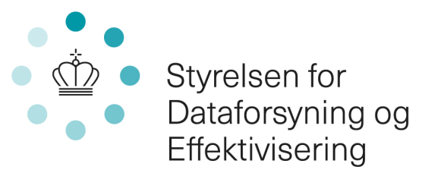

LERs datamodel for udveksling af ledningsoplysninger (featurekatalog)
Version:
0.9.0
Dato:
07.03.2019
Omfang:
Dette dokument er et featurekatalog som beskriver udveksling af ledningsoplysninger i LER 2.0. Kataloget indeholder definitionerne og beskrivelserne af de featuretyper (spatiale objekttyper), attributter og associationer, som indgår i modellen. Dette featurekatalog er i overensstemmelse med DS/EN ISO 19110.
Ansvarlig organisation:
Styrelsen for Dataforsyning og Effektivisering
Indholdsfortegnelse:
1 Datamodel: LER 2
2 Pakke: Fælles 10
2.1 Føringsrør 10
2.2 Graveforespørgselssvar 13
2.3 Informationsressource 20
2.4 Ledning 27
2.5 LedningEllerLedningstrace 35
2.6 Ledningskomponent 42
2.7 Ledningstrace 49
2.8 Person 53
2.9 Rørledning 55
3 Pakke: Afløb og vejafvanding 61
3.1 Afløbskomponent 61
3.2 Afløbsledning 68
4 Pakke: El 71
4.1 Elkomponent 71
4.2 Elledning 76
5 Pakke: Fjernvarme og Fjernkøling 80
5.1 TermiskKomponent 80
5.2 TermiskLedning 82
6 Pakke: Gas 86
6.1 Gaskomponent 87
6.2 Gasledning 90
7 Pakke: Olie 93
7.1 Oliekomponent 93
7.2 Olieledning 95
8 Pakke: Telekommunikation 97
8.1 Telekommunikationskomponent 97
8.2 Telekommunikationsledning 99
9 Pakke: Vand 102
9.1 Vandkomponent 102
9.2 Vandledning 110
10 Pakke: Andet 112
10.1 AndenKomponent 112
10.2 AndenLedning 114
11 Datamodel: Dimensions 118
11.1 LinearDimension 120
12 Datamodel: Annotations 124
12.1 Feature 127
12.2 LinearAnnotation 127
12.3 TextAnnotation 129

Datamodel: LER
Note:
Datamodellen for udveksling af ledningsoplysninger benyttes til udveksling af informationer om nedgravet infrastruktur, fra ledningsejere til LER-systemet, som svar på en anmodning om udlevering af ledningsoplysninger.

Restriktionerne i datamodellen er beskrevet i klar tekst og følger følgende konventioner:
1) "... skal ... " indikerer, at noget er påkrævet
2) "... må ikke ..." indikerer, at noget ikke er tilladt
3) "... må kun ..." eller "... må kun ... hvis ..." indikerer, at noget er tilladt i tilfælde af en fremsat betingelse
4) "... må (godt) ..." eller "... kan (godt) ..." indikerer, at noget er tilladt
5) "... behøver ikke at ..." eller "... behøves ikke ..." indikerer, at noget ikke er påkrævet

Referencer:
[DANVA] DANSK VAND- OG SPILDEVANDSFORENING. DDV Reolen. [online]. Tilgængelig på: http://webgis.aarhusvand.dk/DanvaArkitektur/
[DCMI] DCMI USAGE BOARD. DCMI Metadata Terms [online]. 14 juni 2012. Tilgængelig på: http://dublincore.org/documents/dcmi-terms/
[DDO] DET DANSKE SPROG- OG LITTERATURSELSKAB. Den Danske Ordbog. [online]. Tilgængelig på: http://ordnet.dk/ddo
[DSD] GYLDENDAL. Den Store Danske. [online]. Tilgængelig på: http://denstoredanske.dk
[Forslag BEK LER] STYRELSEN FOR DATAFORSYING OG EFFEKTIVISERING. Forslag til Bekendtgørelse om registrering af ledningsejere og udlevering af ledningsoplysninger gennem Ledningsejerregistret. februar 2019.
[GML 3.2.2] PORTELE, Clemens (red.). OpenGIS® Geography Markup Language (GML) Encoding Standard [online]. Version 3.2.2. Open Geospatial Consortium, 5 december 2016. OGC 07-036r1. Tilgængelig på: https://portal.opengeospatial.org/files/?artifact_id=74183&version=2
[GML SF] VAN DEN BRINK, Linda, PORTELE, Clemens og VRETANOS, Panagiotis A. (red.). Geography Markup Language (GML) simple features profile (with Corrigendum) [online]. Version 2.0. Open Geospatial Consortium, 5 april 2012. OGC 10-100r3. Tilgængelig på: http://portal.opengeospatial.org/files/?artifact_id=42729
[IANA] INTERNET ASSIGNED NUMBERS AUTHORITY. Media Types. [online]. Tilgængelig på: http://www.iana.org/assignments/media-types/
[IEV] INTERNATIONAL ELECTROTECHNICAL COMMISSION. IEC 60050 - International Electrotechnical Vocabulary. [online]. Tilgængelig på: http://www.electropedia.org/
[ISO 5127:2017] ISO/TC 46. ISO 5127:2017: Information and documentation — Foundation and vocabulary [online]. International Standard. International Organization for Standardization, 2017. Tilgængelig på: https://www.iso.org/obp/ui/#iso:std:iso:5127:ed-2:v1:en
[ISO 6707-1:2017] ISO/TC 59/SC 2. ISO 6707-1:2017: Buildings and civil engineering works — Vocabulary — Part 1: General terms [online]. International Standard. International Organization for Standardization, 2017. Tilgængelig på: https://www.iso.org/obp/ui/#iso:std:iso:6707:-1:ed-5:v1:en
[ISO 19135-1:2015] ISO/TC 211. ISO 19135-1:2015: Geographic information — Procedures for item registration — Part 1: Fundamentals [online]. International Standard. International Organization for Standardization, 2015. Tilgængelig på: https://www.iso.org/obp/ui/#iso:std:iso:19135:-1:ed-1:v1:en
[ISO/DIS 19116] ISO/TC 211. ISO/DIS 19116: Geographic information — Positioning services. International Standard. International Organization for Standardization, 2018.
[ITU-T X.667] ITU-T. Rec. ITU-T X.667: Information technology – Procedures for the operation of object identifier registration authorities: Generation of universally unique identifiers and their use in object identifiers [online]. Recommendation. International Telecommunication Union, 2012. Tilgængelig på: http://www.itu.int/rec/T-REC-X.667-201210-I/en
[KSBG] KONTROLORDNING FOR STYRET BORING OG GENNEMPRESNING. Metoder. [online]. Tilgængelig på: https://www.kontrolordninger.dk/styret-boring/metoder.aspx
[LBK nr 206] Bekendtgørelse af lov om registrering af ledningsejere [online]. 15 marts 2018. LBK nr 206. Tilgængelig på: https://www.retsinformation.dk/eli/lta/2018/206
[LER-forretningsbegreber] STYRELSEN FOR DATAFORSYING OG EFFEKTIVISERING. Forretningsbegreber for Ledningsejerregistret. Version 0.2.0. 15 januar 2019.
[LOV nr 1674] Lov om ændring af lov om registrering af ledningsejere [online]. 26 december 2017. LOV nr 1674. Tilgængelig på: https://www.retsinformation.dk/eli/lta/2017/1674
[MTDT] BIBLIOTEKSSTYRELSEN. Metadata i danske netpublikationer: Brugervejledning. Biblioteksstyrelsen, 1999. ISBN 87-89147-81-2.
[OGC 99-110] KOTTMAN, Cliff. The OpenGIS™ Abstract Specification. Topic 10: Feature Collections [online]. Version 4.0. Open Geospatial Consortium, 7 april 1999. OGC 99-110. Tilgængelig på: https://portal.opengeospatial.org/files/?artifact_id=897
[RFC 3986] MASINTER, Larry, BERNERS-LEE, Tim og FIELDING, Roy T. RFC 3986: Uniform Resource Identifier (URI): Generic Syntax [online]. Internet Engineering Task Force, 2005. Tilgængelig på: https://tools.ietf.org/html/rfc3986
[UCUM] SCHADOW, Gunther og MCDONALD, Clement J. The Unified Code for Units of Measure [online]. Unified Codes for Units of Measures Organization, Tilgængelig på: http://unitsofmeasure.org/ucum.html
Version:
0.9.0
Subpakke:
Pakke: Afløb og vejafvanding
Pakke: Andet
Pakke: El
Pakke: Fjernvarme og Fjernkøling
Pakke: Fælles
Pakke: Gas
Pakke: Olie
Pakke: Telekommunikation
Pakke: Vand
Diagram(mer):
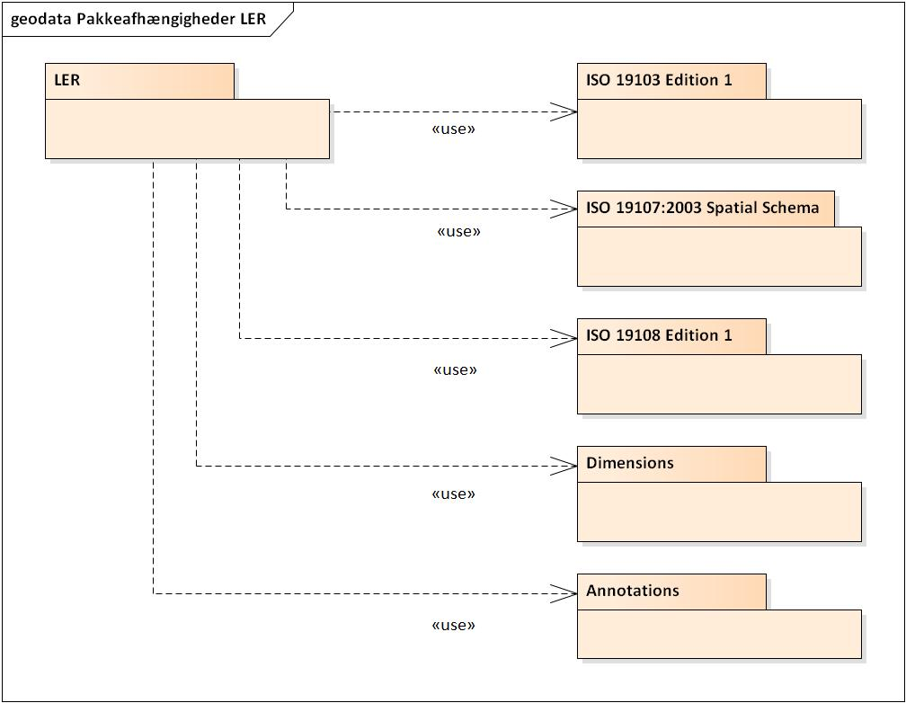
Figur 1 - Pakkeafhængigheder LER
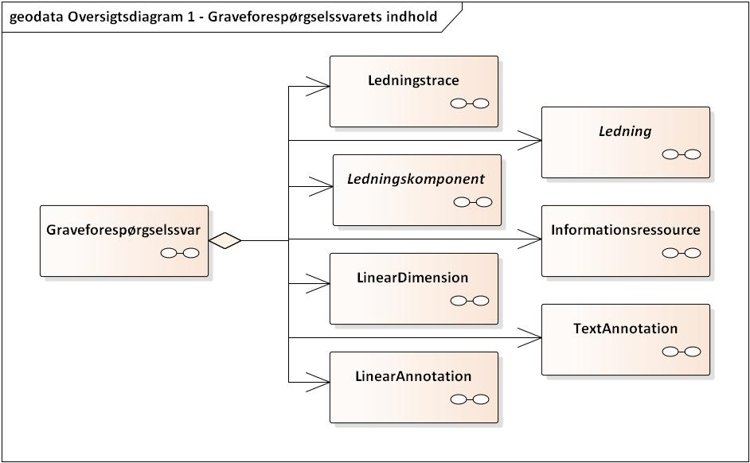
Figur 2 - Oversigtsdiagram 1 - Graveforespørgselssvarets indhold
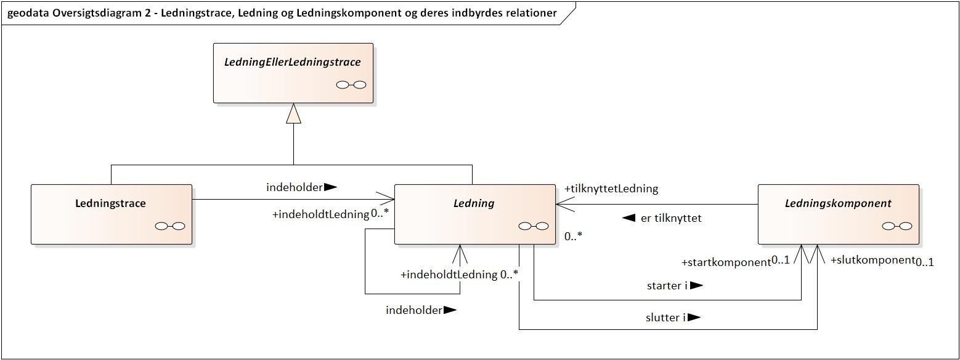
Figur 3 - Oversigtsdiagram 2 - Ledningstrace, Ledning og Ledningskomponent og deres indbyrdes relationer
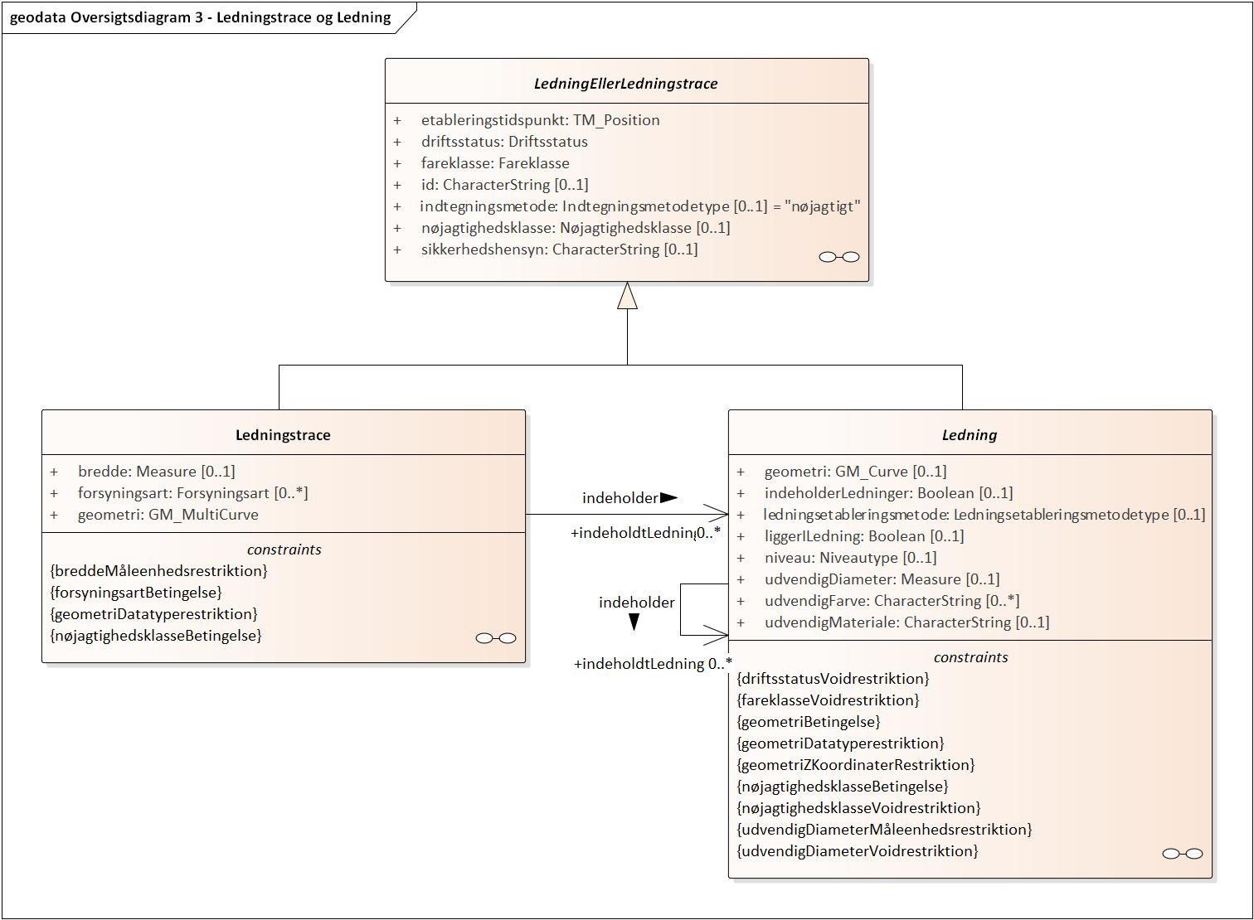
Figur 4 - Oversigtsdiagram 3 - Ledningstrace og Ledning
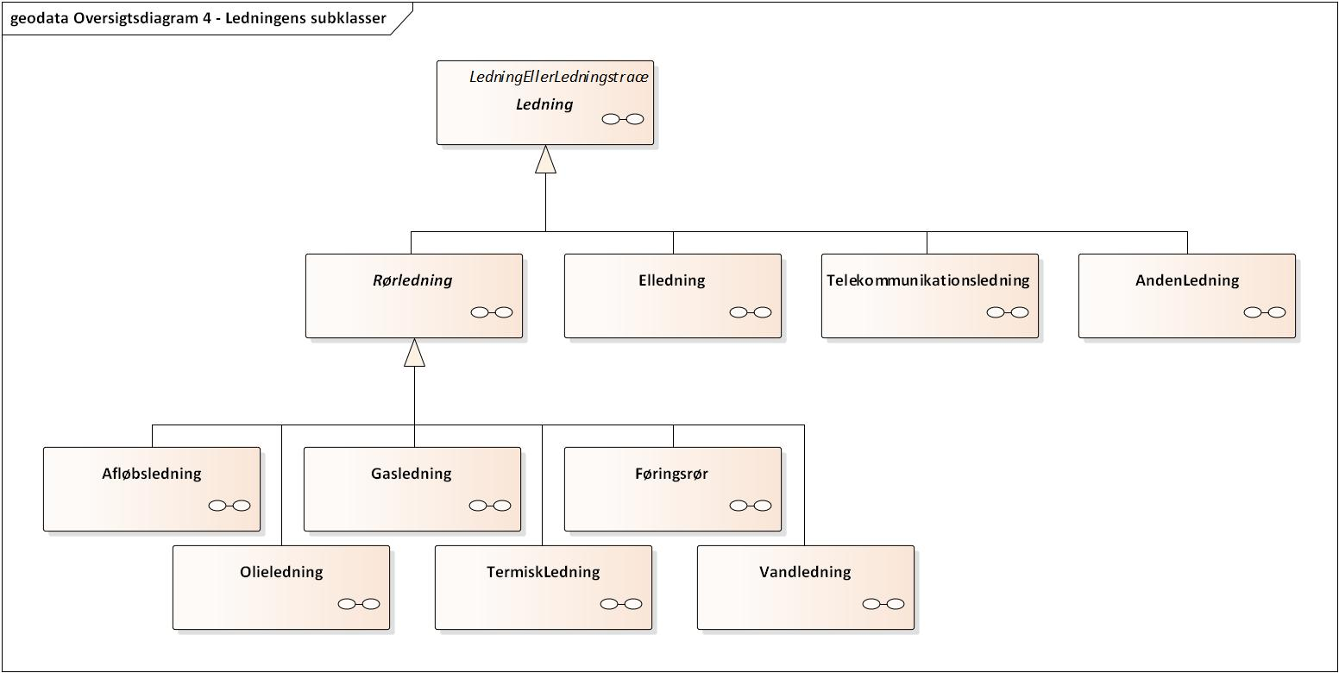
Figur 5 - Oversigtsdiagram 4 - Ledningens subklasser
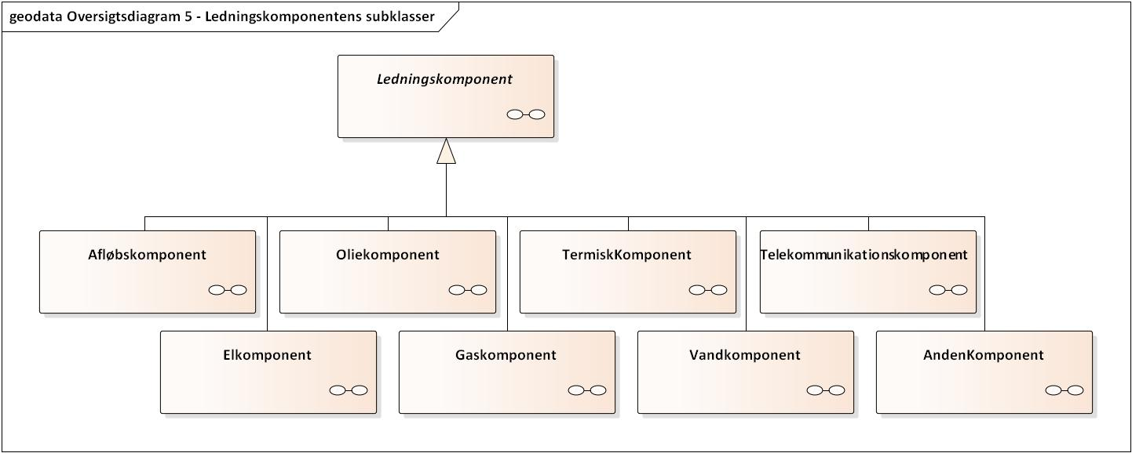
Figur 6 - Oversigtsdiagram 5 - Ledningskomponentens subklasser
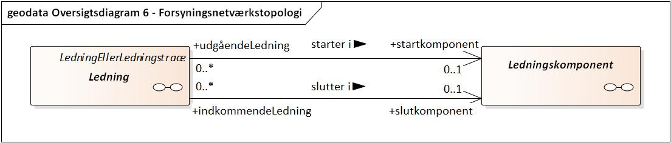
Figur 7 - Oversigtsdiagram 6 - Forsyningsnetværkstopologi
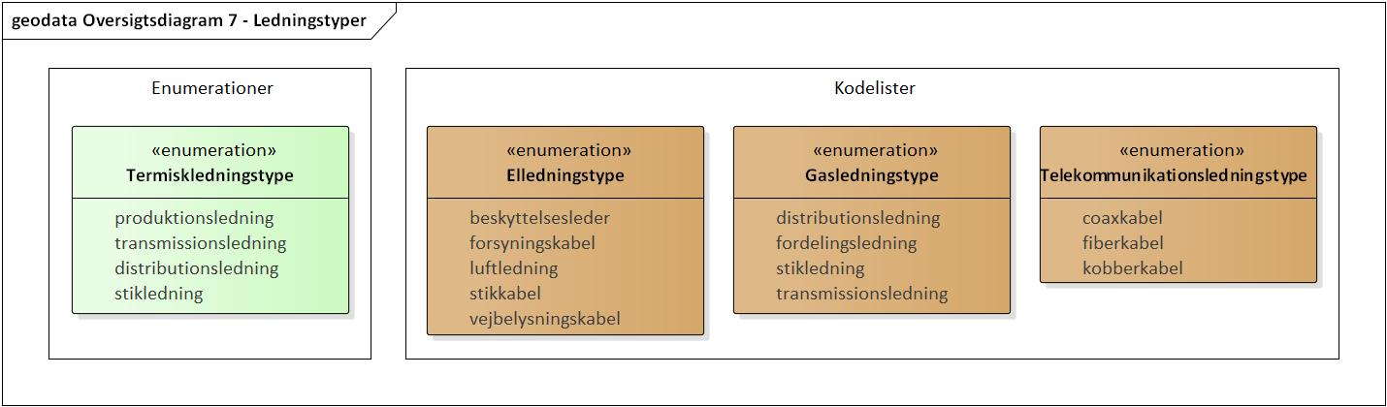
Figur 8 - Oversigtsdiagram 7 - Ledningstyper
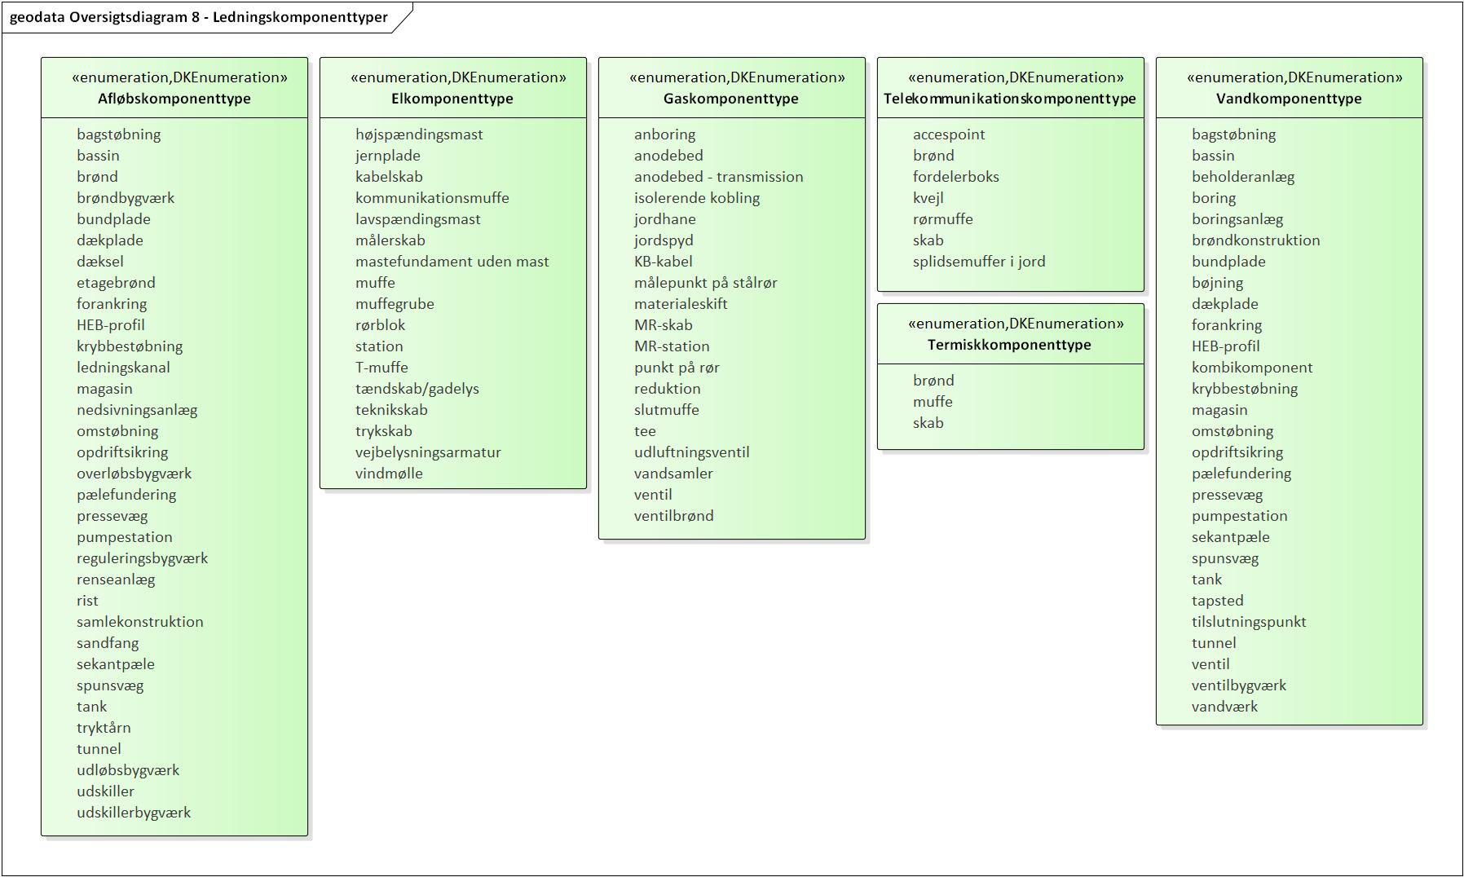
Figur 9 - Oversigtsdiagram 8 - Ledningskomponenttyper
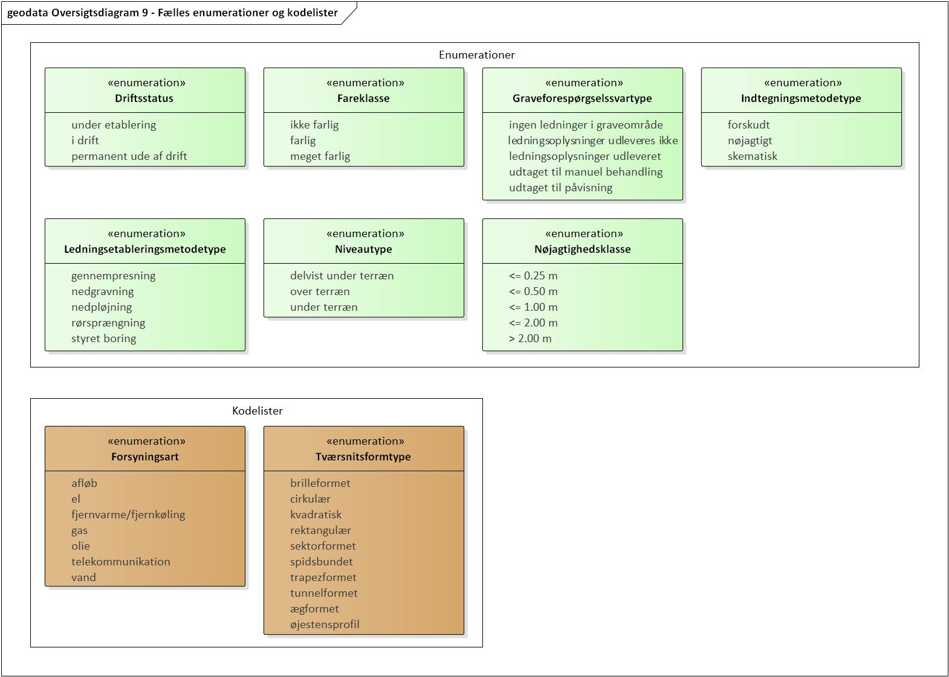
Figur 10 - Oversigtsdiagram 9 - Fælles enumerationer og kodelister

Pakke: Fælles
Note:
Denne pakke indeholder de featuretyper som er relevante for alle forsyningsarter, samt de enumerationer som anvendes af mere end én forsyningsart.
Superpakke:
Datamodel: LER

Føringsrør
Diagram(mer):
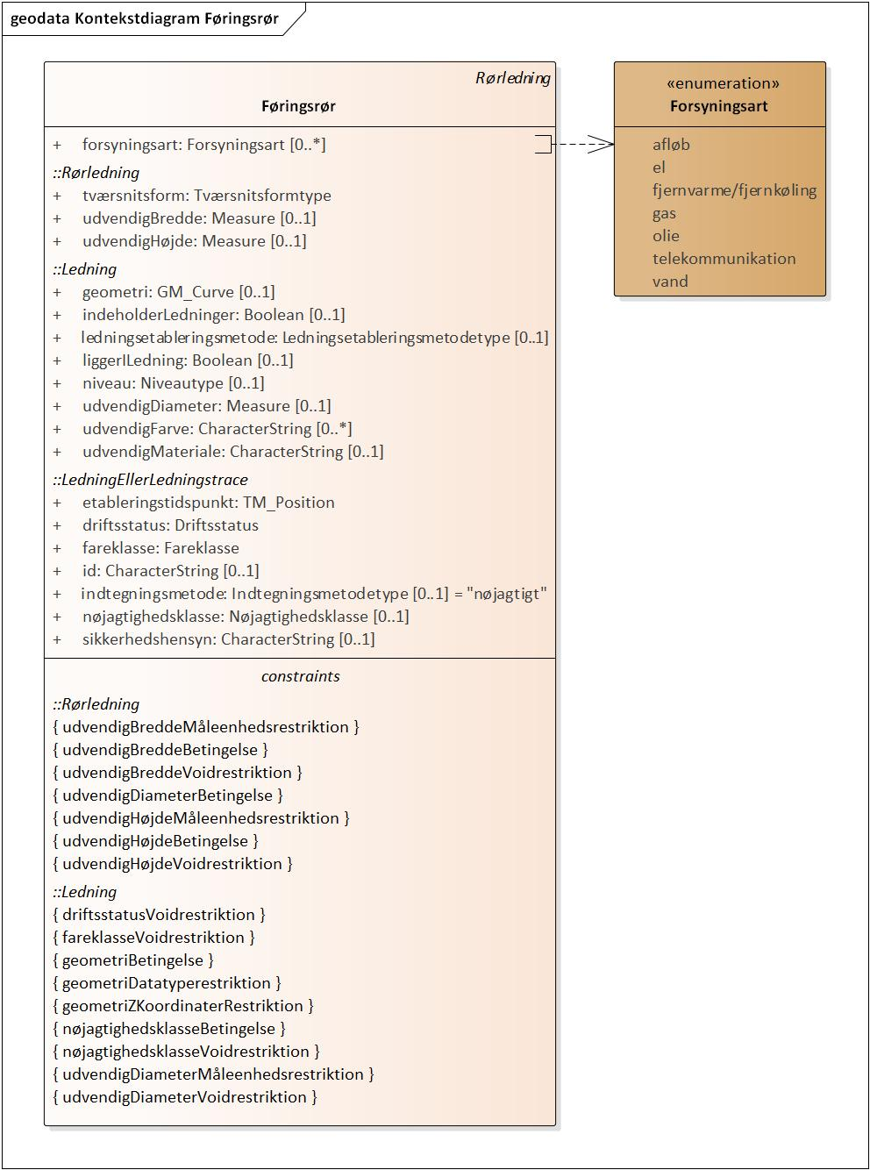
Figur 11 - Kontekstdiagram Føringsrør
Føringsrør
Foretrukken term: | føringsrør
Definition: | rør hvori der kan føres en eller flere ledninger
Kilde: | [LOV nr 1674]
Subtype af: | Rørledning
Type: | Featuretype

Attribut:
Navn: | forsyningsart
Foretrukken term: | forsyningsart
Definition: | forsyningsarten eller -arterne af den ledning eller de ledninger som ligger i føringsrøret
Voidable: | nej
Multiplicitet: | 0..*
Type: | Forsyningsart (Kodeliste)
Værdier | afløb bortledning af vand opsamling og bortledning af spildevand, regnvand og drænvand  el elforsyning produktion og distribution af elektricitet  fjernvarme/fjernkøling fjernvarme eller fjernkøling produktion og distribution af varme eller kulde  gas gasforsyning indvinding og distribution af gas  olie olieforsyning indvinding og distribution af olie  telekommunikation transmission, emission eller modtagelse af tegn, signaler, skrift, billeder og lyd eller intelligens af enhver art vha. tråd, radio, optiske eller andre elektromagnetiske systemer Kilde: [IEV, ref 701-01-05]  vand vandforsyning indvinding og distribution af vand Kilde: [DSD]
Maksimumlængde: | 50

Graveforespørgselssvar
Diagram(mer):
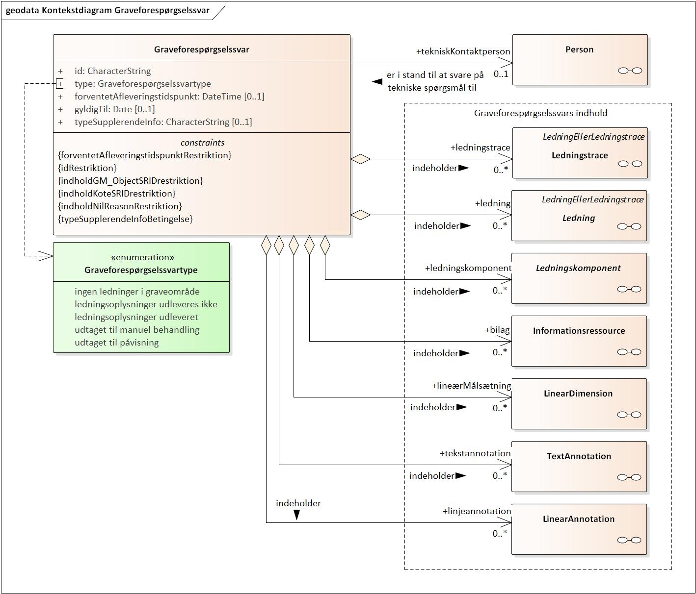
Figur 12 - Kontekstdiagram Graveforespørgselssvar
Graveforespørgselssvar
Foretrukken term: | graveforespørgselssvar
Definition: | svar fra ledningsejer på anmodning om udlevering af ledningsoplysninger
Note: | Svaret angiver type af graveforespørgselssvar samt de eventuelle ledningsoplysninger, som en ledningsejer har udleveret.  I tilfælde hvor ledningsejer ikke har sendt ledningsoplysninger, fremgår i stedet et alternativt svar fx "ingen ledninger i området" eller "udtaget til manuel behandling".
Kilde: | [LER-forretningsbegreber]
Type: | Featuretype
Modelleringsnote: | Er en feature collection, dvs. en samling af features som i sig selv betragtes som en feature, se også [OGC 99-110] og [GML 3.2.2], afsnit 9.
GML-note: | For at en klasse indkodes som en GML feature collection, skal den (1) have tagged value isCollection=true og (2) skal relationerne mellem klassen og de klasser som den indeholder, være en UML-aggregationer eller en UML-kompositioner. Derfor har Graveforespørgselssvar tagged value isCollection=true og er relationerne til Ledningstrace, Ledning, osv. modelleret som aggregeringer [GML 3.2.2].

Associationsrolle
Navn: | bilag
Foretrukken term: | bilag til graveforespørgselssvar
Definition: | informationsressource som vedlægges graveforespørgselssvaret
Voidable: | nej
Multiplicitet: | 0..*
Type: | Informationsressource (Featuretype)

Attribut:
Navn: | forventetAfleveringstidspunkt
Foretrukken term: | forventet afleveringstidspunkt for nyt graveforespørgselssvar
Definition: | tidspunkt hvor et nyt graveforespørgselssvar forventes fremsendt af ledningsejer
Voidable: | nej
Multiplicitet: | 0..1
Type: | DateTime

Attribut:
Navn: | gyldigTil
Foretrukken term: | sidste gyldighedsdato
Definition: | sidste dag hvor noget er gyldigt
Anvendelsesnote: | Angiver den sidste gyldighedsdag for ledningsoplysninger udleveret fra en ledningsejer ved en graveforespørgsel. LER-loven fastsætter ikke en gyldighedsperiode for ledningsoplysninger. Det er dermed ledningsejerne frit for, at angive den sidste dag deres ledningsoplysninger er gyldige.
Kilde: | LER-forretning
Voidable: | nej
Multiplicitet: | 0..1
Type: | Date

Attribut:
Navn: | id
Foretrukken term: | identifikator
Accepterede termer: | id, identifikation, nummer
Definition: | sproglig uafhængig rækkefølge af tegn der er egnet til unikt og permanent at identificere det som det er knyttet til
Kilde: | [ISO 19135-1:2015, par. 4.1.5]
Voidable: | nej
Multiplicitet: | 1
Type: | CharacterString
Maksimumlængde: | 36

Associationsrolle
Navn: | ledning
Foretrukken term: | ledning i graveforespørgselssvar
Definition: | ledning som er en del af graveforespørgselssvaret
Voidable: | nej
Multiplicitet: | 0..*
Type: | Ledning (Featuretype)

Associationsrolle
Navn: | ledningskomponent
Foretrukken term: | ledningskomponent i graveforespørgselssvar
Definition: | ledningskomponent som er en del af graveforespørgselssvaret
Voidable: | nej
Multiplicitet: | 0..*
Type: | Ledningskomponent (Featuretype)

Associationsrolle
Navn: | ledningstrace
Foretrukken term: | ledningstrace i graveforespørgselssvar
Definition: | ledningstrace som er en del af graveforespørgselssvaret
Voidable: | nej
Multiplicitet: | 0..*
Type: | Ledningstrace (Featuretype)

Associationsrolle
Navn: | lineærMålsætning
Foretrukken term: | lineær målsætning i graveforespørgselssvar
Definition: | lineær målsætning som er en del af graveforespørgselssvaret
Voidable: | nej
Multiplicitet: | 0..*
Type: | LinearDimension (Featuretype)

Associationsrolle
Navn: | linjeannotation
Foretrukken term: | linjeannotation i graveforespørgselssvar
Definition: | linjeannotation som er en del af graveforespørgselssvaret
Voidable: | nej
Multiplicitet: | 0..*
Type: | LinearAnnotation (Featuretype)

Associationsrolle
Navn: | tekniskKontaktperson
Foretrukken term: | teknisk kontaktperson
Definition: | person man kan kontakte for at få svar på tekniske spørgsmål
Voidable: | nej
Multiplicitet: | 0..1
Type: | Person (Featuretype)

Associationsrolle
Navn: | tekstannotation
Foretrukken term: | tekstannotation i graveforespørgselssvar
Definition: | tekstannotation som er en del af graveforespørgselssvaret
Voidable: | nej
Multiplicitet: | 0..*
Type: | TextAnnotation (Featuretype)

Attribut:
Navn: | type
Foretrukken term: | type af graveforespørgselssvar
Definition: | kategori af graveforespørgselssvar
Note: | Bruges af ledningsejeren til at angive begrundelse for den måde en given graveforespørgsel er besvaret på.
Kilde: | LER-forretning
Voidable: | nej
Multiplicitet: | 1
Type: | Graveforespørgselssvartype (Enumeration)
Værdier | ingen ledninger i graveområde ledningsejer har ingen ledninger i det angivne graveområde Note: Ledningsejeren benytter denne kategori til at bekræfte at denne ikke har ledninger i graveområdet. Kilde: LER-forretning  ledningsoplysninger udleveres ikke ledningsejeren har valgt ikke at udlevere ledningsoplysninger Note: Ledningsejeren har ledninger i området, men ønsker ikke at oplyse om disse. Dette vil som oftest begrundes med sikkerhedshensyn. Kilde: LER-forretning  ledningsoplysninger udleveret ledningsejeren har udleveret ledningsoplysninger Note: Denne kategori benyttes samtidige med at ledningsejeren udleverer ledningsoplysninger. Kilde: LER-forretning  udtaget til manuel behandling ledningsejer foretager en manuel vurdering af den specifikke graveforespørgsel Note: Tidsfristen for besvarelse af anmodninger udtaget til manuel behandling er snarest muligt og inden for 2 hverdage. Kilde: LER-forretning  udtaget til påvisning ledningsejer ønsker at uddybe placeringen og/eller andre forhold ved ledningen som udgangspunkt ved fysisk tilstedeværelse Note: Benyttes ofte ved gas- og elledninger med høj fareklasse. Kilde: LER-forretning
Maksimumlængde: | 34

Attribut:
Navn: | typeSupplerendeInfo
Foretrukken term: | supplerende information om type af graveforespørgselssvar
Definition: | supplerende oplysninger om type af graveforespørgselssvar
Note: | Relevant hvis ledningsejer skal eller ønsker at uddybe typen af graveforespørgselssvaret.  Må ikke anvendes til andre formål. Andre former for supplerende information må godt være angivet i form af et bilag til graveforespørgselssvaret.
Voidable: | nej
Multiplicitet: | 0..1
Type: | CharacterString

Restriktion:
Navn: | forventetAfleveringstidspunktRestriktion
Udtryk: | Det forventede afleveringstidspunkt må ikke være angivet hvis typen af graveforespørgselssvaret ikke er "udtaget til manuel behandling".  Det forventede afleveringstidspunkt må godt være angivet hvis typen af graveforespørgselssvaret er "udtaget til manuel behandling".

Restriktion:
Navn: | idRestriktion
Udtryk: | id'et skal være en UUID, som defineret i [ITU-T X.667].  Note: Bemærk, at en anbefaling i [ITU-T X.667] er følgende: "It is recommended that the hexadecimal representation used in all human-readable formats be restricted to lower-case  letters. Software processing this representation is, however, required to accept both upper and lower case letters".

Restriktion:
Navn: | indholdGM_ObjectSRIDrestriktion
Udtryk: | En featuretype indeholdt i graveforespørgselssvaret skal anvende koordinatreferencesystemet med URI http://www.opengis.net/def/crs/EPSG/0/7416 som koordinatreferencesystemet for attributter der har GM_Object eller en af dets subtyper som typer.  Note 1: Koordinatreferencesystemet med URI http://www.opengis.net/def/crs/EPSG/0/7416 har som navn "ETRS89 / UTM zone 32N + DVR90 height".  Note 2: GM_Object har bl.a. GM_Point, GM_Curve og GM_MultiCurve som subtyper, se også ISO 19107.  Note 3: Det betyder, at fx Ledning.geometri og LinearDimension.dimensionLine skal anvende koordinatreferencesystemet med URI http://www.opengis.net/def/crs/EPSG/0/7416

Restriktion:
Navn: | indholdKoteSRIDrestriktion
Udtryk: | En featuretype indeholdt i graveforespørgselssvaret skal anvende koordinatreferencesystemet med URI http://www.opengis.net/def/crs/EPSG/0/5799 som koordinatreferencesystemet for attributter der repræsenterer en kote.  Note 1: Koordinatreferencesystemet med URI http://www.opengis.net/def/crs/EPSG/0/5799 har som navn "DVR90 height".  Note 2: En attribut der repræsenterer en kote har DirectPosition som type.  Note 3: Det betyder, at fx Gaskomponent.topkote skal anvende koordinatreferencesystemet med URI http://www.opengis.net/def/crs/EPSG/0/5799

Restriktion:
Navn: | indholdNilReasonRestriktion
Udtryk: | En egenskab af en featuretype indeholdt i graveforespørgselssvaret, indkodet som GML, skal have "unknown" som værdi for XML-attributten med navn "nilReason" hvis egenskaben er void og XML-attributten med navn "nilReason" er angivet.  En egenskab af en featuretype indeholdt i graveforespørgselssvaret, indkodet som GML, behøver ikke at have en XML-attribut med navn "nilReason" hvis egenskaben er void.  Note: Det betyder, at fx <ler:udvendigDiameter xsi:nil="true" nilReason="withheld" /> ikke er tilladt.

Restriktion:
Navn: | typeSupplerendeInfoBetingelse
Udtryk: | Supplerende information om typen af graveforespørgsselsvaret skal være angivet hvis typen af graveforespørgsselsvaret er "ledningsoplysninger udleveres ikke".  Supplerende information om typen af graveforespørgsselsvaret må godt være angivet hvis typen af graveforespørgsselsvaret ikke er "ledningsoplysninger udleveres ikke".

Informationsressource
Diagram(mer):
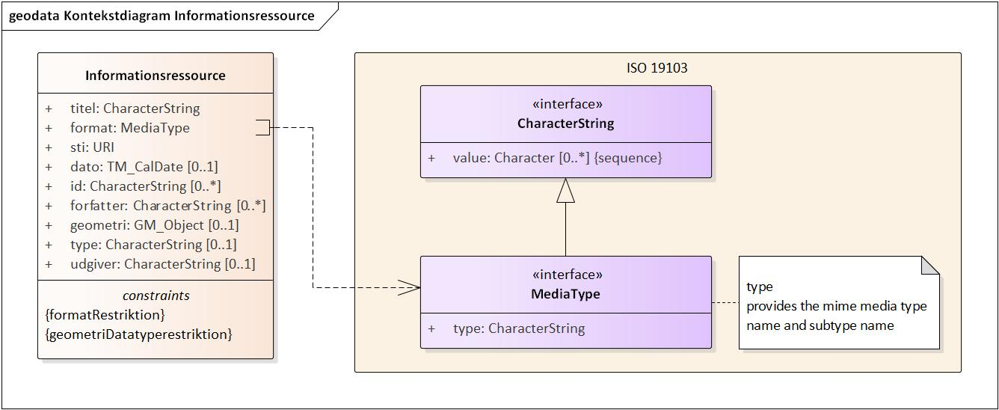
Figur 13 - Kontekstdiagram Informationsressource
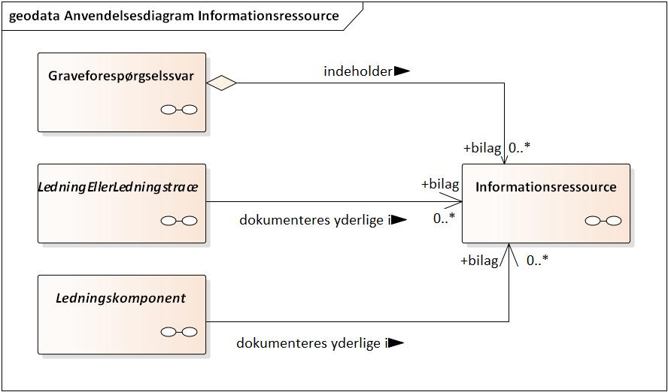
Figur 14 - Anvendelsesdiagram Informationsressource
Informationsressource
Foretrukken term: | informationsressource
Definition: | ressource som indeholder information
Note: | ressource: noget, der kan identificeres [RFC 3986]  information: viden der gives videre i en bestemt sammenhæng [DDO]
Anvendelsesnote: | Understøtter udveksling af nødvendige ledningsoplysninger når disse skal sendes med som bilag i et graveforespørgselssvar. Der kan fx være tale om en snittegning, borerapport eller en publikation.
Type: | Featuretype
Oprindelsesnote: | Begrebet ”informationsressource” svarer til følgende begreb: information resource = asset, record, document, or item in physical or digital form that contributes to human knowledge [ISO 5127:2017]. Begrebet "informationsressource" nævnes også i [ISO 690] og [ISO 19115-1:2014].
Modelleringsnote: | De fleste af egenskaberne af en informationsressource er beskrevet i [MTDT], som er en beskrivelse på dansk af Dublin Core Metadata Initiative [DCMI], en metadatastandard for beskrivelse af ressourcer.
GML-note: | De fleste egenskaber af en informationsressource der stammer fra Dublin Core-standarden indkodes ved hjælp af Dublin Core XML-skemaet, tilgængeligt på http://dublincore.org/schemas/xmls/qdc/2008/02/11/dcterms.xsd.

Attribut:
Navn: | dato
Foretrukken term: | ressourcedato
Definition: | dato for oprettelse eller tilgængeliggørelse af ressourcen
Eksempel: | 2017, 2017-01, 2017-01-01
Kilde: | [DC], [MTDT]
Voidable: | nej
Multiplicitet: | 0..1
Type: | TM_CalDate
Modelleringsnote: | Datatypen skal kunne rumme både (1) en dato (= bestemt dag i en bestemt måned og et bestemt år) og (2) en bestemt måned i et bestemt år og (3) et år. Derfor valget for datatypen TM_CalDate fra ISO 19108, som repræsenterer en tidsmæssig position inden for en tidsregning. Date-datatypen fra ISO 19103 kan ikke anvendes her da den repræsenterer en dato.
GML-note: | Indkodes som dcterms:date.

Attribut:
Navn: | forfatter
Foretrukken term: | ressourceforfatter
Definition: | person eller organisation der primært er ansvarlig for det intellektuelle indhold i ressourcen
Eksempel: | Energinet
Kilde: | [DC], [MTDT]
Voidable: | nej
Multiplicitet: | 0..*
Type: | CharacterString
Maksimumlængde: | 100
GML-note: | Indkodes som dcterms:creator.

Attribut:
Navn: | format
Foretrukken term: | ressourceformat
Definition: | ressourcens dataformat
Note: | Anvendes til at identificere software, eventuelt hardware, som måtte være nødvendigt for at fremvise eller håndtere ressourcen.
Kilde: | [DC], [MTDT]
Voidable: | nej
Multiplicitet: | 1
Type: | MediaType
Maksimumlængde: | 4
GML-note: | Indkodes ikke som dcterms:format men følger de almindelige UML-til-GML-regler.

Attribut:
Navn: | geometri
Foretrukken term: | geometri
Definition: | geografisk placering
Anvendelsesnote: | Tillader, at bestemte informationsressourcer, fx snittegninger, kan visualiseres på et kort uden at være tilknyttet et andet geografisk objekt.
Voidable: | nej
Multiplicitet: | 0..1
Type: | GM_Object

Attribut:
Navn: | id
Foretrukken term: | identifikator
Accepterede termer: | id, identifikation, nummer
Definition: | sproglig uafhængig rækkefølge af tegn der er egnet til unikt og permanent at identificere det som det er knyttet til
Anvendelsesnote: | En publikation kan have et ISBN-nummer, en rapport kan have et rapportnummer, osv.
Kilde: | [ISO 19135-1:2015, par. 4.1.5]
Voidable: | nej
Multiplicitet: | 0..*
Type: | CharacterString
Maksimumlængde: | 36
Oprindelsesnote: | Svarer til ”identifikator” som beskrevet i [MTDT]. Definitionen fra [ISO 19135-1:2015] vurderes til at være mere præcist og anvendes også andre steder i denne datamodel, så af hensyn til ensartetheden indenfor denne datamodel bruges definitionen fra [ISO 19135-1:2015].
GML-note: | Indkodes som dcterms:identifier.

Attribut:
Navn: | sti
Foretrukken term: | ressourcestinavn
Definition: | navn der entydigt angiver hvor i et filsystem et eksemplar af ressourcen befinder sig
Anvendelsesnote: | Sti skal være en relativ sti, dvs. en sti som peger på en informationsressource som er til stede ved siden af graveforespørgselssvaret, da data skal kunne tilgås offline.
Voidable: | nej
Multiplicitet: | 1
Type: | URI

Attribut:
Navn: | titel
Foretrukken term: | ressourcetitel
Definition: | navnet på ressourcen
Note: | Som regel givet af forfatter eller udgiver. Som en del af titlen angives evt. udgave.
Eksempel: | Pas på gasledningerne!
Kilde: | [DC], [MTDT]
Voidable: | nej
Multiplicitet: | 1
Type: | CharacterString
Maksimumlængde: | 100
GML-note: | Indkodes som dcterms:title.

Attribut:
Navn: | type
Foretrukken term: | ressourcetype
Definition: | ressourcens indhold
Note: | anvendes til at beskrive ressourcens generelle indholdsmæssige karakteristika
Eksempel: | følgeskrivelse, borerapport, snittegning, vejledning, gravevejledning, publikation, regelsæt
Kilde: | [DC], [MTDT]
Voidable: | nej
Multiplicitet: | 0..1
Type: | CharacterString
Maksimumlængde: | 50
Modelleringsnote: | Modelleres som CharacterString da det p.t. ikke ser ud til at være muligt, at definere et passende udfaldsrum.
GML-note: | Indkodes ikke som dcterms:type men følger de almindelige UML-til-GML-regler.

Attribut:
Navn: | udgiver
Foretrukken term: | ressourceudgiver
Definition: | enhed der er ansvarlig for at stille ressourcen til rådighed i dens aktuelle form
Note: | Det kan være et forlag, et universitetsinstitut, et firma, en forening eller en offentlig institution.
Eksempel: | Dansk Gasteknisk Center a/s
Kilde: | [DC], [MTDT]
Voidable: | nej
Multiplicitet: | 0..1
Type: | CharacterString
Maksimumlængde: | 100
GML-note: | Indkodes som dcterms:publisher.

Restriktion:
Navn: | formatRestriktion
Udtryk: | Formatværdien skal være en af følgende:  * CSV  * JPEG  * PDF  * TIFF  * XML  Note: Formatværdien er Informationsressource.format.value, se også MediaType.  Formattypen skal være text/csv hvis formatværdien er CSV.  Formattypen skal være image/jpeg hvis formatværdien er JPEG.  Formattypen skal være image/tiff hvis formatværdien er TIFF.  Formattypen skal være application/pdf hvis formatværdien er PDF.  Formattypen skal være en af følgende hvis formatværdien er XML:  * text/xml  * application/xml  * application/gml+xml  Note 1: Formattypen er Informationsressource.format.type, se også MediaType.  Note 2: De tilladte formattypen er optaget på IANAs liste over mediatyper [IANA].

Restriktion:
Navn: | geometriDatatyperestriktion
Udtryk: | Geometrien skal have en af følgende typer: GM_Point, GM_MultiPoint, GM_Curve, GM_MultiCurve, GM_Surface eller GM_MultiSurface.  Geometrien skal anvende lineær interpolation hvis dens type er GM_Curve eller GM_MultiCurve.  Note: I en GML-indkodning betyder det, at geometritypen skal være en af følgende [GML SF]:  * gml:LineString  * gml:Curve som består af segmenter af typen gml:LineStringSegment  Note 2: En kurve kan være enkeltstående eller kan indgå i en flade, som del af en grænse.  Geometrien skal anvende 2-dimensionel interpolation (på engelsk: "planar interpolation") hvis dens type er GM_Surface eller GM_MultiSurface.  Note: I en GML-indkodning betyder det, at geometritypen skal være en af følgende [GML SF]:  * gml:Polygon  * gml:Surface som består af dele af typen gml:PolygonPatch  Geometriens grænser skal anvende lineær interpolation hvis geometriens type er GM_Surface eller GM_MultiSurface.  Note: I en GML-indkodning betyder det, at en grænse af en flade eller en multiflade skal have en af følgende geometrityper [GML SF]:  * gml:LinearRing  * gml:Ring som består af kurver der anvender lineær interpolation (se ovenfor)

Ledning
Diagram(mer):
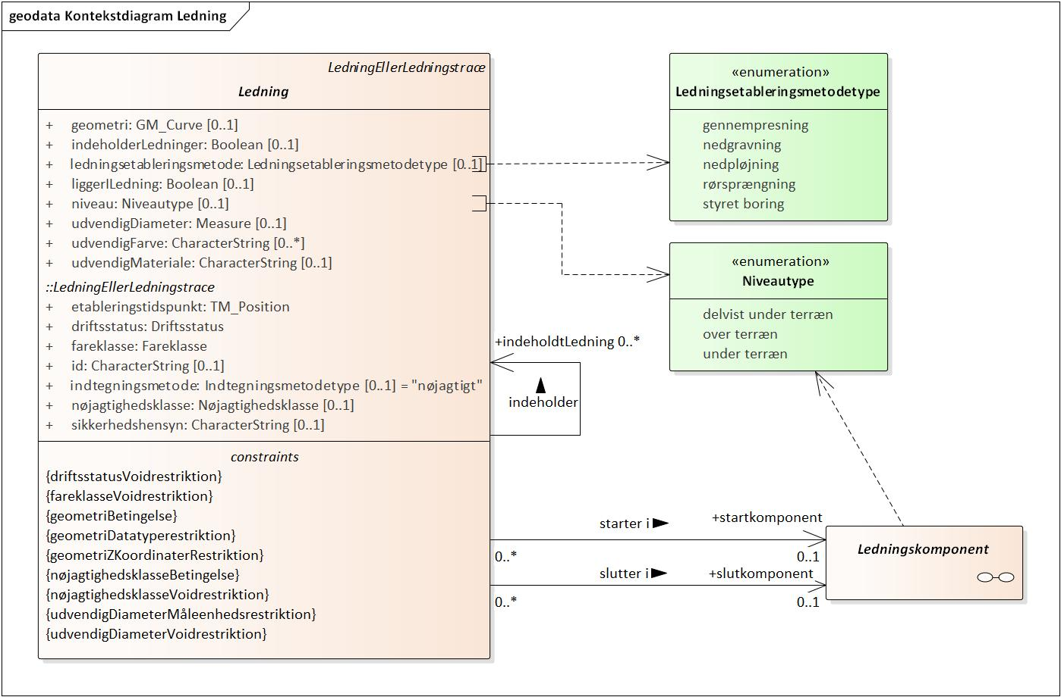
Figur 15 - Kontekstdiagram Ledning
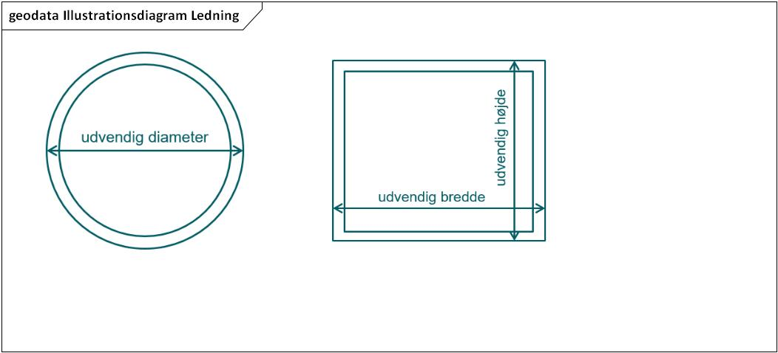
Figur 16 - Illustrationsdiagram Ledning
Ledning
Foretrukken term: | ledning
Definition: | kabel eller rør der har som funktion at lede noget fra et sted til et andet
Note: | Denne definition er baseret på en almen og anvendelsesneutral betydning af termen ledning - inspireret af [DDO].  Bemærk: En anden betydning af termen "ledning" anvendes i forsyningsbranchen (og i LER-lovgivningen [LBK nr 206]), se ledning (forsyningssektor) i [LER-forretningsbegreber]. Begrebet ledning (forsyningssektor) omfatter blandt andet både ledning og ledningskomponent.
Kilde: | LER-forretning
Subtype af: | LedningEllerLedningstrace
Supertype til: | AndenLedning  Elledning  Rørledning  Telekommunikationsledning
Type: | Featuretype
Abstrakt: | ja

Attribut:
Navn: | geometri
Foretrukken term: | geometri af midterlinjen
Definition: | geografisk placering af midterlinjen
Voidable: | nej
Multiplicitet: | 0..1
Type: | GM_Curve

Attribut:
Navn: | indeholderLedninger
Foretrukken term: | indeholder ledninger
Definition: | indeholder en eller flere ledninger
Note: | Anvendes når der er behov for at formidle at en anden ledning er placeret i denne ledning. Benyttes som udgangspunkt, hvis ledningsejeren ikke ejer den ledning der er placeret i ledningen. Dette kan hjælpe graveaktøren til at identificere i hvilken ledning en ledning, der "ligger i ledning", er placeret.
Kilde: | LER-forretning
Voidable: | ja
Multiplicitet: | 0..1
Type: | Boolean

Associationsrolle
Navn: | indeholdtLedning
Foretrukken term: | indeholdt ledning
Definition: | ledning som ligger i den givne ledning
Voidable: | ja
Multiplicitet: | 0..*
Type: | Ledning (Featuretype)

Attribut:
Navn: | ledningsetableringsmetode
Foretrukken term: | ledningsetableringsmetode
Definition: | fremgangsmåde som anvendes når en ledning skal anlægges
Voidable: | nej
Multiplicitet: | 0..1
Type: | Ledningsetableringsmetodetype (Enumeration)
Værdier | gennempresning ikke-styrbar og jordfortrængende metode hvor en jordfortrængningsraket anvendes Note: En jordfortrængningsraket består af en slaghammer i en ydre kappe, almindeligvis en cylinder med en konisk spids der bevæger sig frem i undergrunden ved brug af luft eller hydraulik. Som støtte i bevægelsen fremad bruges den omgivende jord, der samtidig fortrænges. Det blivende rør installeres enten sammen med fremføringen af jordfortrængningsraketten, eller når denne trækkes tilbage. Anvendelsesnote: Typisk i dybder der er i overensstemmelse med ledningens nedlægningsdybde. Kilde: [KSBG]  nedgravning metode hvor der graves en grøft eller rende med gravemaskine eller skovl  nedpløjning metode hvor der anvendes en kabelnedlægningsplov  rørsprængning ledningsetableringsmetode hvor en eksisterende ledning sprænges og erstattes med en ny ledning Anvendelsesnote: Der ligger fragmenter fra den gamle ledning. Kilde: DANVA  styret boring styrbar metode for etablering af underjordiske ledninger Anvendelsesnote: Dybden kan afvige meget fra kablets normale nedlægningsdybde. Kilde: [KSBG]
Maksimumlængde: | 14

Attribut:
Navn: | liggerILedning
Foretrukken term: | ligger i ledning
Definition: | ledningen er placeret i en anden ledning
Note: | Anvendes når der er behov for at formidle at en ledning er placeret i en anden ledningsejers ledning, for at angive at ledningen ikke er umiddelbart synlig for graveaktøren.
Kilde: | LER-forretning
Voidable: | nej
Multiplicitet: | 0..1
Type: | Boolean

Attribut:
Navn: | niveau
Foretrukken term: | niveau
Definition: | placering i forhold til terræn
Voidable: | nej
Multiplicitet: | 0..1
Type: | Niveautype (Enumeration)
Værdier | delvist under terræn delvist under et landområdes jordoverflade Kilde: baseret på [DDO]  over terræn over et landområdes jordoverflade Kilde: baseret på [DDO]  under terræn under et landområdes jordoverflade Kilde: baseret på [DDO]
Maksimumlængde: | 20

Associationsrolle
Navn: | slutkomponent
Foretrukken term: | slutkomponent
Definition: | ledningskomponent hvor ledningen slutter
Note: | Der er tale om en brydende ledningskomponent. Formålet med denne egenskab er at have mulighed for at skabe et sammenhængende ledningsnet.
Voidable: | nej
Multiplicitet: | 0..1
Type: | Ledningskomponent (Featuretype)

Associationsrolle
Navn: | startkomponent
Foretrukken term: | startkomponent
Definition: | ledningskomponent hvor ledningen starter
Note: | Der er tale om en brydende ledningskomponent. Formålet med denne egenskab er at have mulighed for at skabe et sammenhængende ledningsnet.
Voidable: | nej
Multiplicitet: | 0..1
Type: | Ledningskomponent (Featuretype)

Attribut:
Navn: | udvendigDiameter
Foretrukken term: | udvendig diameter
Definition: | (se billede på diagram)
Voidable: | ja
Multiplicitet: | 0..1
Type: | Measure

Attribut:
Navn: | udvendigFarve
Foretrukken term: | udvendig farve
Definition: | farven af ydersiden
Eksempel: | blå (for fx vandrør)
Voidable: | nej
Multiplicitet: | 0..*
Type: | CharacterString
Maksimumlængde: | 50

Attribut:
Navn: | udvendigMateriale
Foretrukken term: | udvendige materiale af ledning
Definition: | stof brugt til fremstilling af lednings yderside
Anvendelsesnote: | Materialet som en entreprenør møder når der graves.
Eksempel: | stål, plast, støbejern
Voidable: | nej
Multiplicitet: | 0..1
Type: | CharacterString
Maksimumlængde: | 50

Restriktion:
Navn: | driftsstatusVoidrestriktion
Udtryk: | Driftsstatussen må ikke være void hvis ledningen er anlagt efter skæringsdatoen.  Note: m.a.o.: værdien for driftstatussen skal være angivet hvis ledningen er anlagt efter skæringsdatoen, selvom denne attribut er deklareret som voidable.

Restriktion:
Navn: | fareklasseVoidrestriktion
Udtryk: | Fareklassen må ikke være void hvis ledningen er anlagt efter skæringsdatoen.  Note: m.a.o.: værdien for fareklassen skal være angivet hvis ledningen er anlagt efter skæringsdatoen, selvom denne attribut er deklareret som voidable.

Restriktion:
Navn: | geometriBetingelse
Udtryk: | Geometrien skal være angivet hvis alle følgende betingelser er sande:  * ledningen er ikke indeholdt i et ledningstracé  * ledningen er ikke indeholdt i en anden ledning

Restriktion:
Navn: | geometriDatatyperestriktion
Udtryk: | Geometrien skal anvende lineær interpolation.  Note: I en GML-indkodning betyder det, at geometrien, som er en kurve, skal have en geometritype der er en af følgende [GML SF]:  * gml:LineString  * gml:Curve med segmenter af typen gml:LineStringSegment

Restriktion:
Navn: | geometriZKoordinaterRestriktion
Udtryk: | En z-koordinat i geometrien skal ikke være dummy-værdien på -99 hvis ledningen er anlagt efter skæringsdatoen.  Note: Dette er en konsekvens af kravet om angivelsen af z-koordinater som angiver ledningens placering hvis ledningen er anlagt efter skæringsdatoen [Forslag BEK LER].

Restriktion:
Navn: | nøjagtighedsklasseBetingelse
Udtryk: | Nøjagtighedsklassen skal være angivet hvis geometrien er angivet.  Nøjagtighedsklassen må ikke være angivet hvis geometrien ikke er angivet.

Restriktion:
Navn: | nøjagtighedsklasseVoidrestriktion
Udtryk: | Nøjagtighedsklassen må ikke være void hvis ledningen er anlagt efter skæringsdatoen.  Note: m.a.o.: værdien for nøjagtighedsklassen skal være angivet hvis ledningen er anlagt efter skæringsdatoen, selvom denne attribut er deklareret som voidable.

Restriktion:
Navn: | udvendigDiameterMåleenhedsrestriktion
Udtryk: | Måleenheden for den udvendige diameter skal være millimeter.  Millimeter skal angives med symbolet mm [UCUM].

Restriktion:
Navn: | udvendigDiameterVoidrestriktion
Udtryk: | Den udvendige diameter må ikke være void hvis den udvendige diameter er angivet og ledningen er anlagt efter skæringsdatoen.

LedningEllerLedningstrace
Diagram(mer):
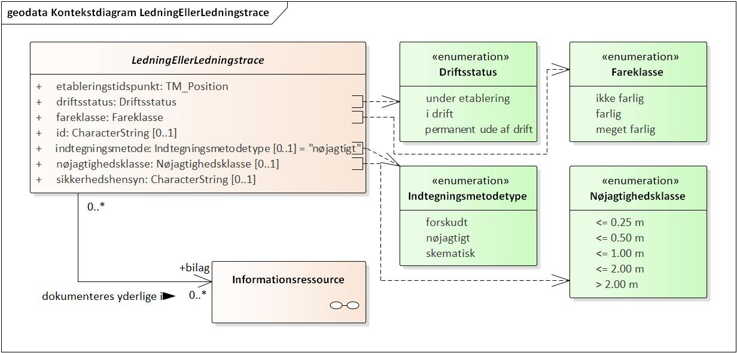
Figur 17 - Kontekstdiagram LedningEllerLedningstrace
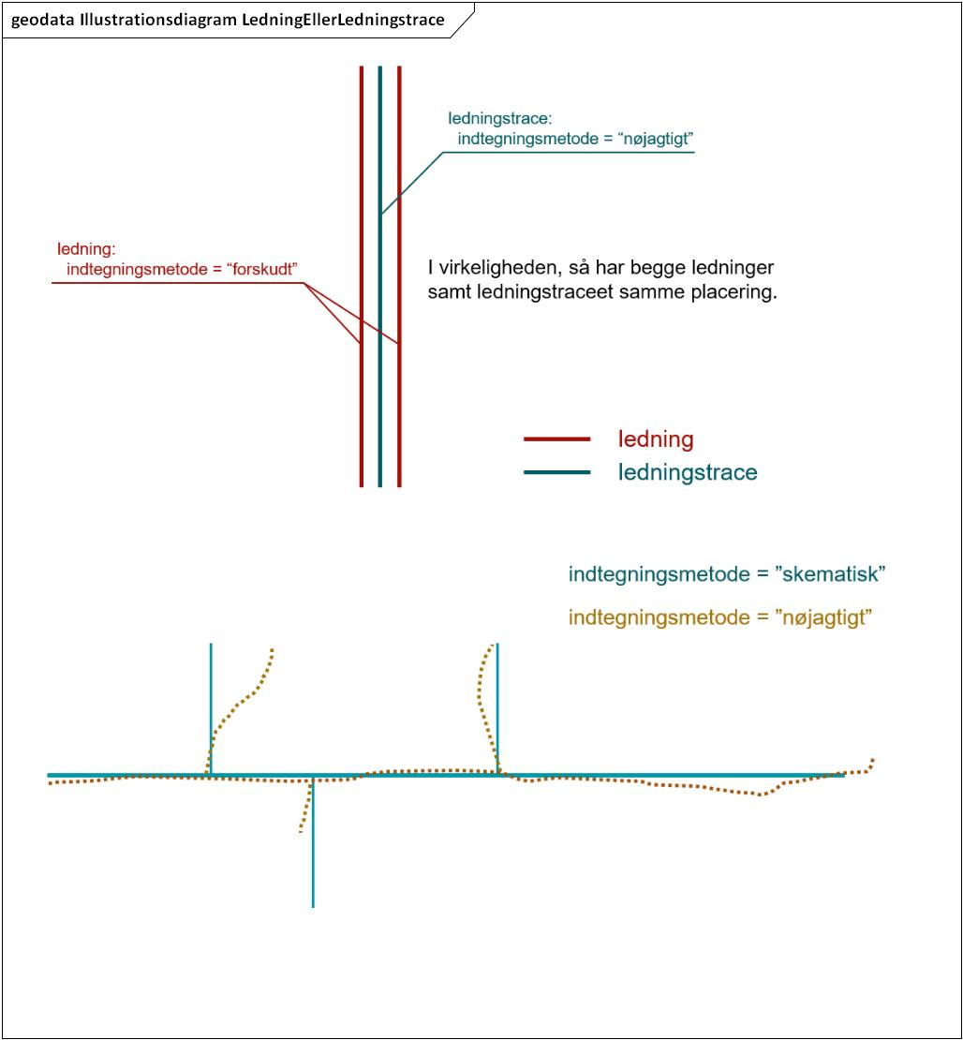
Figur 18 - Illustrationsdiagram LedningEllerLedningstrace
LedningEllerLedningstrace
Foretrukken term: | ledning eller ledningstrace
Definition: | ledning eller ledningstrace
Supertype til: | Ledning  Ledningstrace
Type: | Featuretype
Abstrakt: | ja
Modelleringsnote: | LedningEllerLedningstrace er introduceret for at samle egenskaber og krav til udlevering af disse egenskaber som er fælles for ledningstrace og ledning, se også [Forslag BEK LER]. Et alternativ kunne have været, at modellere og specificere disse egenskaber to gange, på både ledningstrace og ledning. Et andet alternativ kunne have været, at modellere en anden (abstrakt) klasse som superklasse for både ledning, ledningstrace og ledningskomponent. Den endelige løsning blev valgt for at skabe tættere sammenhæng mellem [Forslag BEK LER] og datamodellen.

Associationsrolle
Navn: | bilag
Foretrukken term: | bilag til ledning eller ledningstrace
Definition: | informationsressource som vedlægges ledningen eller ledningstraceet
Voidable: | nej
Multiplicitet: | 0..*
Type: | Informationsressource (Featuretype)

Attribut:
Navn: | driftsstatus
Foretrukken term: | driftsstatus
Definition: | status i relation til drift
Anvendelsesnote: | Bruges om status i relation til ledningsoplysningsobjektets driftslivscyklus.
Kilde: | LER-forretning
Voidable: | ja
Multiplicitet: | 1
Type: | Driftsstatus (Enumeration)
Værdier | under etablering under etablering planlagt driftsstatus der angiver at noget er planlagt eller under etablering Anvendelsesnote: Bruges om ledninger der er planlagt, er ved at blive lagt i jorden eller lige er blevet lagt i jorden. Angivelsen af placeringen på disse vil ofte være usikker. Der skal graves med udgangspunkt i at ledningen er der. Kilde: LER-forretning  i drift i drift i brug driftsstatus der angiver at noget er i drift Anvendelsesnote: Bruges om ledninger der er i drift - eller er midlertidigt ude af drift. Kilde: LER-forretning  permanent ude af drift driftsstatus der angiver at noget er taget ud af drift permanent Anvendelsesnote: Bruges om ledninger der er permanent ude af drift og som derfor kan fjernes efter aftale med ledningsejer. Kilde: LER-forretning
Maksimumlængde: | 22

Attribut:
Navn: | etableringstidspunkt
Foretrukken term: | etableringstidspunkt
Definition: | tidsangivelse der angiver hvornår etablering er færdig
Note: | Et anlæg anses som etableret, når det har en form, hvor det kan benyttes til dets primære formål.  Tidsangivelsen kan være en bestemt dato, en bestemt måned, et bestemt år. Angivelsen kan også være ”ukendt, dog med sikkerhed før en given dato”.
Eksempel: | april 2020, før d. 1. juli 2023, 2. juli 2023, 2024
Kilde: | LER-forretning
Voidable: | nej
Multiplicitet: | 1
Type: | TM_Position (Uniondatatype)

Attribut:
Navn: | fareklasse
Foretrukken term: | fareklasse ved ledningsskade
Accepterede termer: | fareklasse
Definition: | kategori der angiver sikkerhedsrisiko for mennesker og/eller miljø ved skade på ledning
Kilde: | LER-forretning
Voidable: | ja
Multiplicitet: | 1
Type: | Fareklasse (Enumeration)
Værdier | ikke farlig fareklasse ved ledningsskade der angiver ingen sikkerhedsrisiko Note: Anvendes ved ledningsskade, der ikke udgør en sikkerhedsrisiko for mennesker eller miljø. Kilde: LER-forretning  farlig fareklasse ved ledningsskade der angiver sikkerhedsrisiko Note: Anvendes ved ledningsskade, der udgør en sikkerhedsrisiko, som dog ikke kan medføre dødelig skade på eller invalidering af mennesker eller kritisk miljøskade. Kilde: LER-forretning  meget farlig fareklasse ved ledningsskade der angiver kritisk sikkerhedsrisiko Note: Anvendes ved ledningsskade, der potentielt kan medføre dødelig skade på eller invalidering af mennesker eller kritisk miljøskade. Anvendelsesnote: En ledning er at anse for at være meget farlig, hvis den, for el er på 10 kilovolt eller mere i spændingsniveau, eller for gas har et tryk på 19 bar eller mere. Kilde: LER-forretning
Maksimumlængde: | 12

Attribut:
Navn: | id
Foretrukken term: | identifikator
Accepterede termer: | id, identifikation, nummer
Definition: | sproglig uafhængig rækkefølge af tegn der er egnet til unikt og permanent at identificere det som det er knyttet til
Kilde: | [ISO 19135-1:2015, par. 4.1.5]
Voidable: | nej
Multiplicitet: | 0..1
Type: | CharacterString
Maksimumlængde: | 36

Attribut:
Navn: | indtegningsmetode
Foretrukken term: | indtegningsmetode
Definition: | måden et objekts geometri repræsenteres på, afhængig af formålet med en visualisering
Voidable: | nej
Multiplicitet: | 0..1
Initial værdi: | nøjagtigt
Type: | Indtegningsmetodetype (Enumeration)
Værdier | forskudt forskudt indtegningsmetode indtegningsmetode hvor angivelsen af et objekts placering afviger fra dets placering i virkeligheden med en på forhånd fastlagt afstand Note: Bruges fx når forskellige ledninger og ledningstraceer skal visualiseres samtidigt og man vil gerne vil kunne se alle ledninger og ledningstraceer ved siden af hinanden når de i virkeligheden ligger samme sted. Typisk vælges 20 cm som afstand, men på landet bruges der op til 1 m. Udbredt indtegningsmetode i elsektoren.  nøjagtigt nøjagtig indtegningsmetode indtegningsmetode hvor angivelsen af et objekts placering er nøjagtig  skematisk skematisk indtegningsmetode indtegningsmetode hvor angivelsen af et objekts placering er skematisk Note: skematisk = udtrykt ved hjælp af et skema, diagram el.lign [DDO]. Anvendes typisk for stikledninger.
Maksimumlængde: | 9

Attribut:
Navn: | nøjagtighedsklasse
Foretrukken term: | nøjagtighedsklasse for stedbestemmelse
Definition: | kategori for nøjagtighed af angivelsen af et objekts placering i et koordinatreferencesystem
Note: | Stedbestemmelsen omfatter både horisontal og vertikal dimension.
Kilde: | [ISO/DIS 19116, par. 3.23]
Voidable: | ja
Multiplicitet: | 0..1
Type: | Nøjagtighedsklasse (Enumeration)
Værdier | <= 0.25 m stedbestemmelsen kan afvige med op til 0,25 m Kilde: LER-forretning  <= 0.50 m stedbestemmelsen kan afvige med op til 0,50 m Kilde: LER-forretning  <= 1.00 m stedbestemmelsen kan afvige med op til 1,00 m Kilde: LER-forretning  <= 2.00 m stedbestemmelsen kan afvige med op til 2,00 m Kilde: LER-forretning  > 2.00 m stedbestemmelsen kan afvige mere end 2,00 m Kilde: LER-forretning
Maksimumlængde: | 9

Attribut:
Navn: | sikkerhedshensyn
Foretrukken term: | sikkerhedshensyn ved gravearbejde
Accepterede termer: | sikkerhedshensyn
Definition: | forholdsregler under gravearbejde i nærheden af ledning
Note: | Giver ledningsejeren mulighed for at angive sikkerhedshensyn, der skal tages ved arbejdet nær en given ledning.
Kilde: | LER-forretning
Voidable: | nej
Multiplicitet: | 0..1
Type: | CharacterString

Ledningskomponent
Diagram(mer):
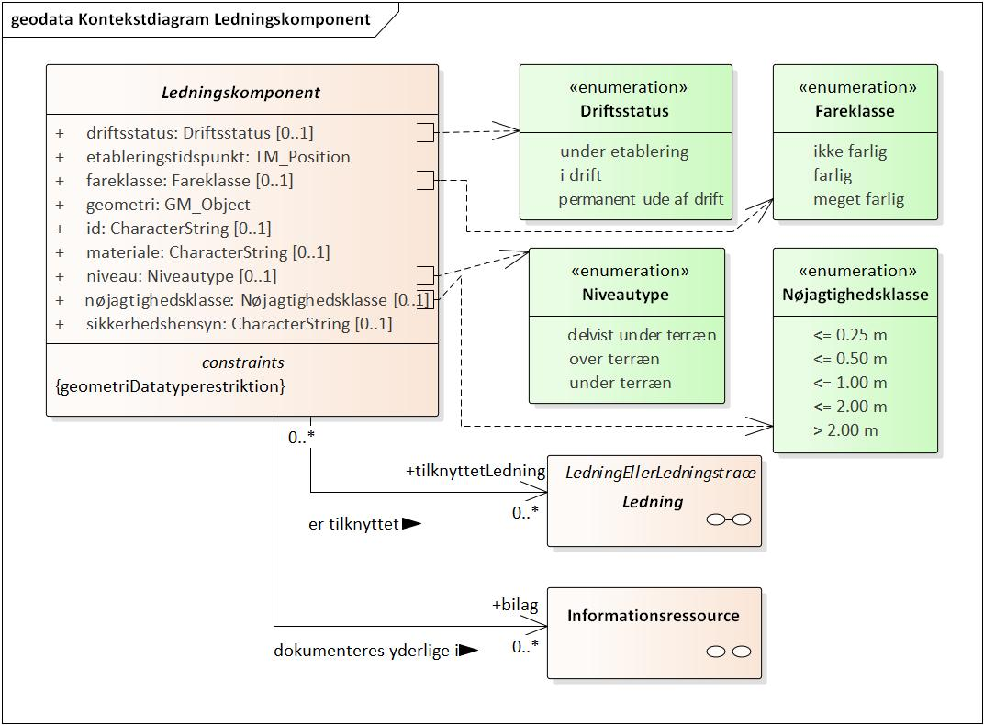
Figur 19 - Kontekstdiagram Ledningskomponent
Ledningskomponent
Foretrukken term: | ledningskomponent
Accepterede termer: | komponent
Definition: | genstand der har tilknytning til ledninger
Note: | Omfatter også bygningsværker.
Eksempel: | stophane, brønd, skab, ventil, afgrening, vandværk, bassin
Kilde: | LER-forretning
Supertype til: | Afløbskomponent  AndenKomponent  Elkomponent  Gaskomponent  Oliekomponent  Telekommunikationskomponent  TermiskKomponent  Vandkomponent
Type: | Featuretype
Abstrakt: | ja

Associationsrolle
Navn: | bilag
Foretrukken term: | bilag til ledningskomponent
Definition: | informationsressource som vedlægges ledningskomponenten
Voidable: | nej
Multiplicitet: | 0..*
Type: | Informationsressource (Featuretype)

Attribut:
Navn: | driftsstatus
Foretrukken term: | driftsstatus
Definition: | status i relation til drift
Anvendelsesnote: | Bruges om status i relation til ledningskomponentens driftslivscyklus.
Kilde: | LER-forretning
Voidable: | ja
Multiplicitet: | 0..1
Type: | Driftsstatus (Enumeration)
Værdier | under etablering under etablering planlagt driftsstatus der angiver at noget er planlagt eller under etablering Anvendelsesnote: Bruges om ledninger der er planlagt, er ved at blive lagt i jorden eller lige er blevet lagt i jorden. Angivelsen af placeringen på disse vil ofte være usikker. Der skal graves med udgangspunkt i at ledningen er der. Kilde: LER-forretning  i drift i drift i brug driftsstatus der angiver at noget er i drift Anvendelsesnote: Bruges om ledninger der er i drift - eller er midlertidigt ude af drift. Kilde: LER-forretning  permanent ude af drift driftsstatus der angiver at noget er taget ud af drift permanent Anvendelsesnote: Bruges om ledninger der er permanent ude af drift og som derfor kan fjernes efter aftale med ledningsejer. Kilde: LER-forretning
Maksimumlængde: | 22

Attribut:
Navn: | etableringstidspunkt
Foretrukken term: | etableringstidspunkt
Definition: | tidsangivelse der angiver hvornår etablering er færdig
Note: | Et anlæg anses som etableret, når det har en form, hvor det kan benyttes til dets primære formål.  Tidsangivelsen kan være en bestemt dato, en bestemt måned, et bestemt år. Angivelsen kan også være ”ukendt, dog med sikkerhed før en given dato”.
Eksempel: | april 2020, før d. 1. juli 2023, 2. juli 2023, 2024
Kilde: | LER-forretning
Voidable: | nej
Multiplicitet: | 1
Type: | TM_Position (Uniondatatype)

Attribut:
Navn: | fareklasse
Foretrukken term: | fareklasse ved ledningsskade
Accepterede termer: | fareklasse
Definition: | kategori der angiver sikkerhedsrisiko for mennesker og/eller miljø ved skade på ledningskomponent
Kilde: | LER-forretning
Voidable: | ja
Multiplicitet: | 0..1
Type: | Fareklasse (Enumeration)
Værdier | ikke farlig fareklasse ved ledningsskade der angiver ingen sikkerhedsrisiko Note: Anvendes ved ledningsskade, der ikke udgør en sikkerhedsrisiko for mennesker eller miljø. Kilde: LER-forretning  farlig fareklasse ved ledningsskade der angiver sikkerhedsrisiko Note: Anvendes ved ledningsskade, der udgør en sikkerhedsrisiko, som dog ikke kan medføre dødelig skade på eller invalidering af mennesker eller kritisk miljøskade. Kilde: LER-forretning  meget farlig fareklasse ved ledningsskade der angiver kritisk sikkerhedsrisiko Note: Anvendes ved ledningsskade, der potentielt kan medføre dødelig skade på eller invalidering af mennesker eller kritisk miljøskade. Anvendelsesnote: En ledning er at anse for at være meget farlig, hvis den, for el er på 10 kilovolt eller mere i spændingsniveau, eller for gas har et tryk på 19 bar eller mere. Kilde: LER-forretning
Maksimumlængde: | 12

Attribut:
Navn: | geometri
Foretrukken term: | geometri
Definition: | geografisk placering
Voidable: | nej
Multiplicitet: | 1
Type: | GM_Object

Attribut:
Navn: | id
Foretrukken term: | identifikator
Accepterede termer: | id, identifikation, nummer
Definition: | sproglig uafhængig rækkefølge af tegn der er egnet til unikt og permanent at identificere det som det er knyttet til
Kilde: | [ISO 19135-1:2015, par. 4.1.5]
Voidable: | nej
Multiplicitet: | 0..1
Type: | CharacterString
Maksimumlængde: | 36

Attribut:
Navn: | materiale
Foretrukken term: | materiale af ledningskomponent
Definition: | stof brugt til fremstilling af ledningskomponent
Eksempel: | beton, jern
Voidable: | nej
Multiplicitet: | 0..1
Type: | CharacterString
Maksimumlængde: | 50

Attribut:
Navn: | niveau
Foretrukken term: | niveau
Definition: | placering i forhold til terræn
Voidable: | nej
Multiplicitet: | 0..1
Type: | Niveautype (Enumeration)
Værdier | delvist under terræn delvist under et landområdes jordoverflade Kilde: baseret på [DDO]  over terræn over et landområdes jordoverflade Kilde: baseret på [DDO]  under terræn under et landområdes jordoverflade Kilde: baseret på [DDO]
Maksimumlængde: | 20

Attribut:
Navn: | nøjagtighedsklasse
Foretrukken term: | nøjagtighedsklasse for stedbestemmelse
Definition: | kategori for nøjagtighed af angivelsen af et objekts placering i et koordinatreferencesystem
Note: | Stedbestemmelsen omfatter både horisontal og vertikal dimension.
Kilde: | [ISO/DIS 19116, par. 3.23]
Voidable: | ja
Multiplicitet: | 0..1
Type: | Nøjagtighedsklasse (Enumeration)
Værdier | <= 0.25 m stedbestemmelsen kan afvige med op til 0,25 m Kilde: LER-forretning  <= 0.50 m stedbestemmelsen kan afvige med op til 0,50 m Kilde: LER-forretning  <= 1.00 m stedbestemmelsen kan afvige med op til 1,00 m Kilde: LER-forretning  <= 2.00 m stedbestemmelsen kan afvige med op til 2,00 m Kilde: LER-forretning  > 2.00 m stedbestemmelsen kan afvige mere end 2,00 m Kilde: LER-forretning
Maksimumlængde: | 9

Attribut:
Navn: | sikkerhedshensyn
Foretrukken term: | sikkerhedshensyn ved gravearbejde
Accepterede termer: | sikkerhedshensyn
Definition: | forholdsregler under gravearbejde i nærheden af ledningskomponent
Note: | Giver ledningsejeren mulighed for at angive sikkerhedshensyn, der skal tages ved arbejdet nær en given ledningskomponent.
Kilde: | LER-forretning
Voidable: | nej
Multiplicitet: | 0..1
Type: | CharacterString

Associationsrolle
Navn: | tilknyttetLedning
Foretrukken term: | tilknyttet ledning
Definition: | ledning som ledningskomponenten er knyttet til
Voidable: | nej
Multiplicitet: | 0..*
Type: | Ledning (Featuretype)

Restriktion:
Navn: | geometriDatatyperestriktion
Udtryk: | Geometrien skal have en af følgende typer: GM_Point, GM_MultiPoint, GM_Curve, GM_MultiCurve, GM_Surface eller GM_MultiSurface.  Geometrien skal anvende lineær interpolation hvis dens type er GM_Curve eller GM_MultiCurve.  Note: I en GML-indkodning betyder det, at geometritypen skal være en af følgende [GML SF]:  * gml:LineString  * gml:Curve som består af segmenter af typen gml:LineStringSegment  Note 2: En kurve kan være enkeltstående eller kan indgå i en flade, som del af en grænse.  Geometrien skal anvende 2-dimensionel interpolation (på engelsk: "planar interpolation") hvis dens type er GM_Surface eller GM_MultiSurface.  Note: I en GML-indkodning betyder det, at geometritypen skal være en af følgende [GML SF]:  * gml:Polygon  * gml:Surface som består af dele af typen gml:PolygonPatch  Geometriens grænser skal anvende lineær interpolation hvis geometriens type er GM_Surface eller GM_MultiSurface.  Note: I en GML-indkodning betyder det, at en grænse af en flade eller en multiflade skal have en af følgende geometrityper [GML SF]:  * gml:LinearRing  * gml:Ring som består af kurver der anvender lineær interpolation (se ovenfor)

Ledningstrace
Diagram(mer):
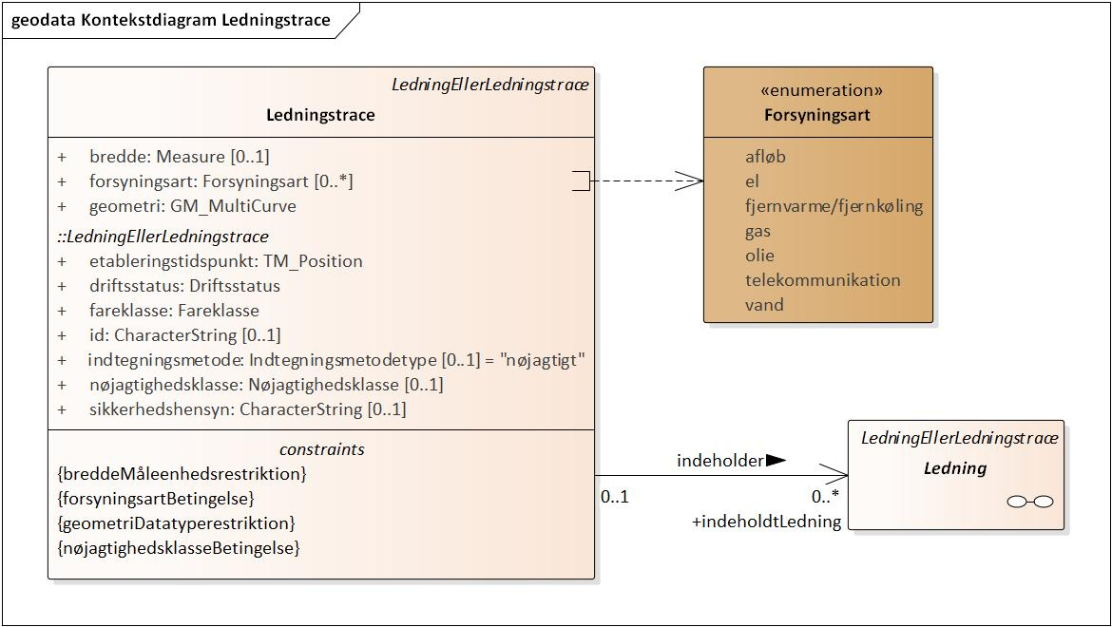
Figur 20 - Kontekstdiagram Ledningstrace
Ledningstrace
Foretrukken term: | ledningstrace
Definition: | linjeføring hvor der ligger en eller flere ledninger i relativ nærhed af hinanden
Note: | Traceer ligger ofte under fortovet, og bruges ofte af el- og tele-branchen.
Kilde: | LER-forretning
Subtype af: | LedningEllerLedningstrace
Type: | Featuretype

Attribut:
Navn: | bredde
Foretrukken term: | bredde
Definition: | udstrækning på tværs af lednings midterlinje
Anvendelsesnote: | Kan angives, hvis det anses for nyttigt. Fx for traceer der er større end man ellers vil forvente.
Voidable: | ja
Multiplicitet: | 0..1
Type: | Measure

Attribut:
Navn: | forsyningsart
Foretrukken term: | forsyningsart
Definition: | forsyningsarten af den ledning eller de ledninger som ligger i ledningstraceet
Voidable: | nej
Multiplicitet: | 0..*
Type: | Forsyningsart (Kodeliste)
Værdier | afløb bortledning af vand opsamling og bortledning af spildevand, regnvand og drænvand  el elforsyning produktion og distribution af elektricitet  fjernvarme/fjernkøling fjernvarme eller fjernkøling produktion og distribution af varme eller kulde  gas gasforsyning indvinding og distribution af gas  olie olieforsyning indvinding og distribution af olie  telekommunikation transmission, emission eller modtagelse af tegn, signaler, skrift, billeder og lyd eller intelligens af enhver art vha. tråd, radio, optiske eller andre elektromagnetiske systemer Kilde: [IEV, ref 701-01-05]  vand vandforsyning indvinding og distribution af vand Kilde: [DSD]
Maksimumlængde: | 50

Attribut:
Navn: | geometri
Foretrukken term: | geometri af midterlinjen
Definition: | geografisk placering af midterlinjen
Voidable: | nej
Multiplicitet: | 1
Type: | GM_MultiCurve

Associationsrolle
Navn: | indeholdtLedning
Foretrukken term: | indeholdt ledning
Definition: | ledning som ligger i ledningstraceet
Voidable: | ja
Multiplicitet: | 0..*
Type: | Ledning (Featuretype)

Restriktion:
Navn: | breddeMåleenhedsrestriktion
Udtryk: | Måleenheden for bredden skal være millimeter.  Millimeter skal angives med symbolet mm [UCUM].

Restriktion:
Navn: | forsyningsartBetingelse
Udtryk: | Forsyningsarten skal være angivet hvis ledningstraceets indeholdte ledninger ikke er angivet.

Restriktion:
Navn: | geometriDatatyperestriktion
Udtryk: | Geometrien skal anvende lineær interpolation.  Note: I en GML-indkodning betyder det, at geometrien, som er en multikurve, skal består af segmenter som skal have en geometritype der er en af følgende [GML SF]:  * gml:LineString  * gml:Curve med segmenter af typen gml:LineStringSegment

Restriktion:
Navn: | nøjagtighedsklasseBetingelse
Udtryk: | Nøjagtighedsklassen skal være angivet.

Person
Diagram(mer):
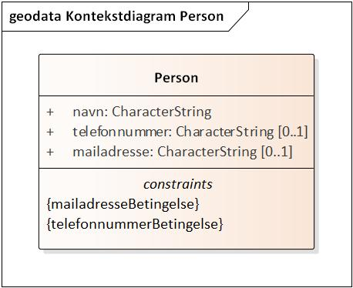
Figur 21 - Kontekstdiagram Person
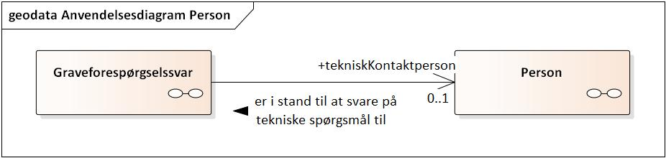
Figur 22 - Anvendelsesdiagram Person
Person
Foretrukken term: | person
Definition: | menneske
Kilde: | [DDO]
Type: | Featuretype

Attribut:
Navn: | mailadresse
Foretrukken term: | mailadresse
Definition: | tegnfølge der angiver adressen på personens elektroniske postkasse, som er tilsluttet internettet
Kilde: | baseret på [DDO]
Voidable: | nej
Multiplicitet: | 0..1
Type: | CharacterString
Maksimumlængde: | 100

Attribut:
Navn: | navn
Foretrukken term: | personnavn
Definition: | navn på personen
Kilde: | [DSD]
Voidable: | nej
Multiplicitet: | 1
Type: | CharacterString
Maksimumlængde: | 100

Attribut:
Navn: | telefonnummer
Foretrukken term: | telefonnummer
Definition: | nummer som er tilknyttet en bestemt telefonforbindelse
Kilde: | [DDO]
Voidable: | nej
Multiplicitet: | 0..1
Type: | CharacterString
Maksimumlængde: | 15

Restriktion:
Navn: | mailadresseBetingelse
Udtryk: | Mailadressen skal være angivet hvis ikke telefonnummeret er angivet.

Restriktion:
Navn: | telefonnummerBetingelse
Udtryk: | Telefonnummeret skal være angivet hvis ikke mailadressen er angivet.

Rørledning
Diagram(mer):
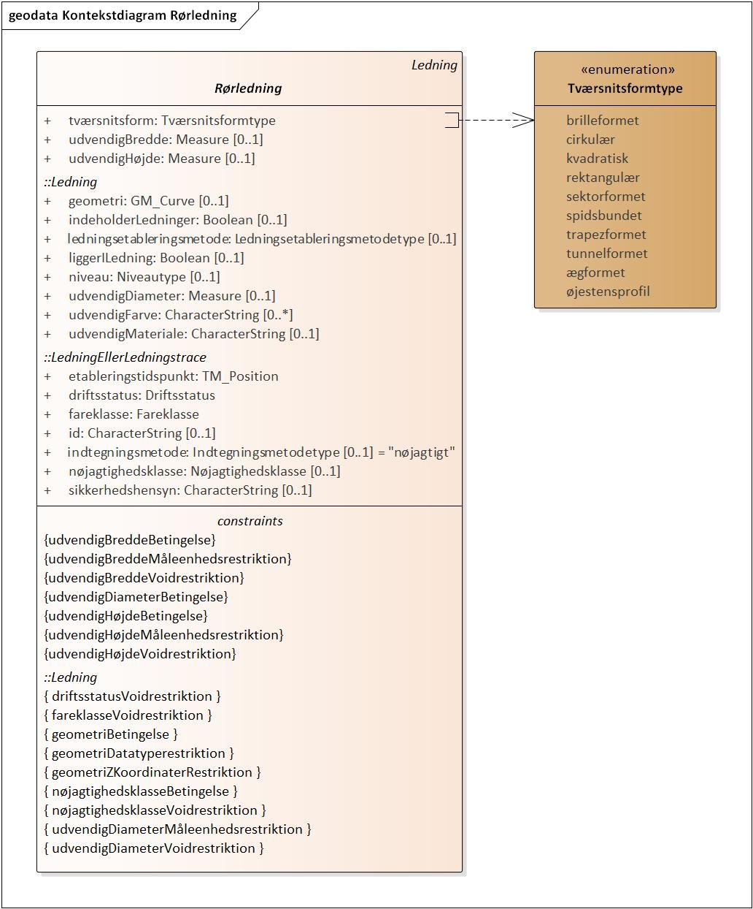
Figur 23 - Kontekstdiagram Rørledning
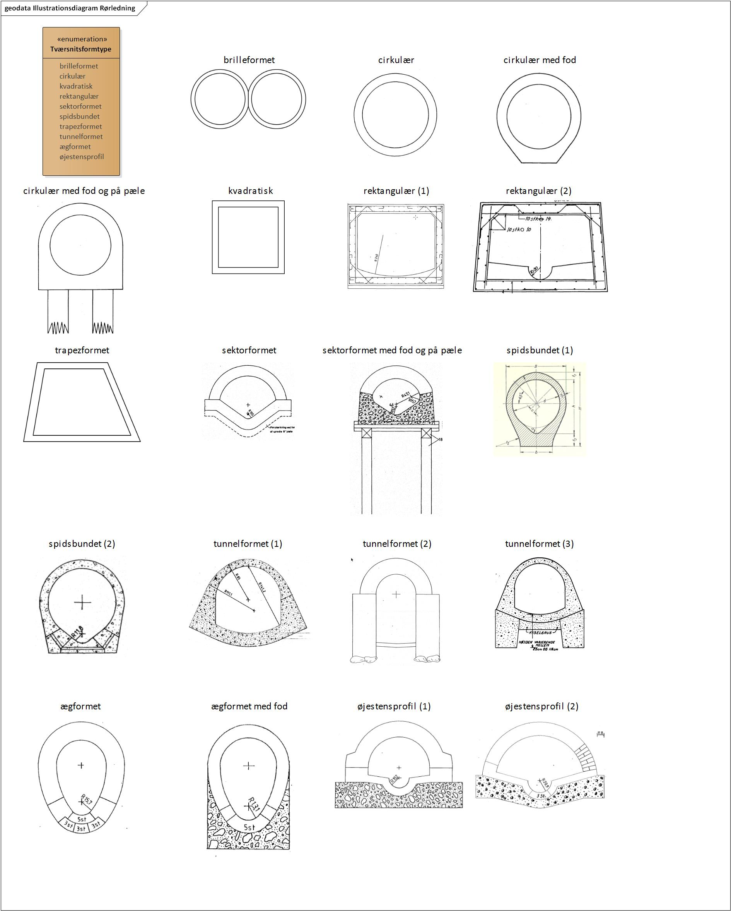
Figur 24 - Illustrationsdiagram Rørledning
Rørledning
Foretrukken term: | rørledning
Definition: | ledning som består af en yderskal og et eller flere tomrum indeni
Subtype af: | Ledning
Supertype til: | Afløbsledning  Føringsrør  Gasledning  Olieledning  TermiskLedning  Vandledning
Type: | Featuretype
Abstrakt: | ja

Attribut:
Navn: | tværsnitsform
Foretrukken term: | tværsnitsform af ledning
Definition: | form af ledningen når den imaginært er gennemskåret på tværs
Voidable: | ja
Multiplicitet: | 1
Type: | Tværsnitsformtype (Kodeliste)
Værdier | brilleformet (se billede på diagram) Anvendelsesnote: Bruges bl.a. i el-branchen. Kilde: LER-arbejdsgruppe for el  cirkulær (se billede på diagram) Kilde: DANVA  kvadratisk (se billede på diagram) Kilde: DANVA  rektangulær (se billede på diagram) Kilde: DANVA  sektorformet (se billede på diagram) Kilde: DANVA  spidsbundet (se billede på diagram) Kilde: DANVA  trapezformet (se billede på diagram) Note: Kan være åbent eller lukket. Kilde: DANVA  tunnelformet (se billede på diagram) Kilde: DANVA  ægformet ægformet oval (se billede på diagram) Kilde: DANVA  øjestensprofil (se billede på diagram) Kilde: DANVA
Maksimumlængde: | 14

Attribut:
Navn: | udvendigBredde
Foretrukken term: | udvendig bredde
Definition: | (se billede på diagram)
Voidable: | ja
Multiplicitet: | 0..1
Type: | Measure

Attribut:
Navn: | udvendigHøjde
Foretrukken term: | udvendig højde
Definition: | (se billede på diagram)
Voidable: | ja
Multiplicitet: | 0..1
Type: | Measure

Restriktion:
Navn: | udvendigBreddeBetingelse
Udtryk: | Den udvendige bredde skal være angivet hvis rørledningen er anlagt efter skæringsdatoen og tværsnitsformen ikke er cirkulær.  Den udvendige bredde må ikke være angivet hvis tværsnitsformen er cirkulær.

Restriktion:
Navn: | udvendigBreddeMåleenhedsrestriktion
Udtryk: | Måleenheden for den udvendige bredde skal være millimeter.  Millimeter skal angives med symbolet mm [UCUM].

Restriktion:
Navn: | udvendigBreddeVoidrestriktion
Udtryk: | Den udvendige bredde må ikke være void hvis den udvendige bredde er angivet og ledningen er anlagt efter skæringsdatoen.

Restriktion:
Navn: | udvendigDiameterBetingelse
Udtryk: | Den udvendige diameter skal være angivet hvis rørledningen er anlagt efter skæringsdatoen og tværsnitsformen er cirkulær.  Den udvendige diameter må ikke være angivet hvis tværsnitsformen ikke er cirkulær.

Restriktion:
Navn: | udvendigHøjdeBetingelse
Udtryk: | Den udvendige højde skal være angivet hvis rørledningen er anlagt efter skæringsdatoen og tværsnitsformen ikke er cirkulær.  Den udvendige højde må ikke være angivet hvis tværsnitsformen er cirkulær.

Restriktion:
Navn: | udvendigHøjdeMåleenhedsrestriktion
Udtryk: | Måleenheden for den udvendige højde skal være millimeter.  Millimeter skal angives med symbolet mm [UCUM].

Restriktion:
Navn: | udvendigHøjdeVoidrestriktion
Udtryk: | Den udvendige højde må ikke være void hvis den udvendige højde er angivet og ledningen er anlagt efter skæringsdatoen.

Pakke: Afløb og vejafvanding
Note:
Denne pakke indeholder de featuretyper som skal anvendes for forsyningsarterne bortledning af vand (afløb) og vejafvanding.
Superpakke:
Datamodel: LER

Afløbskomponent
Diagram(mer):
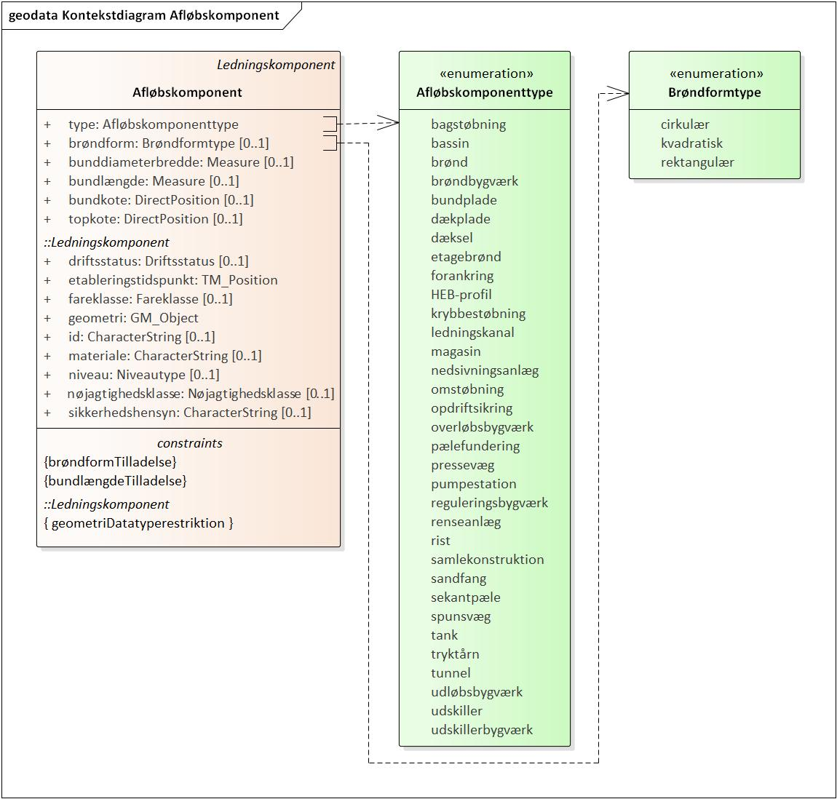
Figur 25 - Kontekstdiagram Afløbskomponent
Afløbskomponent
Foretrukken term: | afløbskomponent
Definition: | ledningskomponent der har tilknytning til afløbsledninger
Anvendelsesnote: | Geometrien vil typisk være et punkt for følgende typer: tank, magasin, sandfang, udskiller, brønd, og vil ellers typisk være en multipolygon
Subtype af: | Ledningskomponent
Type: | Featuretype

Attribut:
Navn: | brøndform
Foretrukken term: | brøndformkode
Definition: | form af brønden
Voidable: | ja
Multiplicitet: | 0..1
Type: | Brøndformtype (Enumeration)
Værdier | cirkulær med form som en ring eller cirkel; rund Kilde: [DDO]  kvadratisk af form som et kvadrat Kilde: [DDO]  rektangulær af form som et rektangel Kilde: [DDO]
Maksimumlængde: | 11

Attribut:
Navn: | bunddiameterbredde
Foretrukken term: | bunddiameterbredde
Definition: | diameter eller bredde, håndelsmål
Kilde: | [DANVA]
Voidable: | nej
Multiplicitet: | 0..1
Type: | Measure

Attribut:
Navn: | bundkote
Foretrukken term: | ledningskomponents bundkote
Accepterede termer: | ledningskomponents minimumkote
Definition: | koten af ledningskomponentens laveste punkt
Voidable: | nej
Multiplicitet: | 0..1
Type: | DirectPosition

Attribut:
Navn: | bundlængde
Foretrukken term: | bundlængde
Definition: | længde af brøndbund målt i afløbslednings længderetning
Note: | Indvendigt mål.
Kilde: | [DANVA]
Voidable: | nej
Multiplicitet: | 0..1
Type: | Measure

Attribut:
Navn: | topkote
Foretrukken term: | ledningskomponents topkote
Accepterede termer: | ledningskomponents maksimumkote
Definition: | koten af ledningskomponentens højeste punkt
Voidable: | nej
Multiplicitet: | 0..1
Type: | DirectPosition

Attribut:
Navn: | type
Foretrukken term: | type
Definition: | kategori
Voidable: | nej
Multiplicitet: | 1
Type: | Afløbskomponenttype (Enumeration)
Værdier | bagstøbning konstruktion der stabiliserer en ledning ved retningsskift Kilde: DANVA  bassin konstruktion der tilbageholder vand med henblik på senere videreledning eller rensning Kilde: [DANVA]  brønd standard brønd i afløbsnettet, typisk med bund og opføring Kilde: [DANVA]  brøndbygværk samlende konstruktion hvor den primære funktion er en brønd Kilde: [DANVA]  bundplade støbt plade hvorpå en konstruktion står Kilde: DANVA  dækplade plade der beskytter en ledning for last ovenfra Kilde: DANVA  dæksel fladt låg der dækker en åbning til et rum eller i en beholder Kilde: [DDO]  etagebrønd brønd hvor der er adgang både til spildevand og regnvand Kilde: DANVA  forankring konstruktion der holder et anlæg på plads Kilde: DANVA  HEB-profil H-formet stålprofil Kilde: DANVA  krybbestøbning støbt bund hvorpå en ledning er bygget Kilde: DANVA  ledningskanal kanal hvori der er placeret ledninger Kilde: DANVA  magasin konstruktion der kan tilbageholde vand Note: Knytter sig altid til et givent reservoir, hvilket betyder, at det er muligt at angive, hvor meget vand der kan tilbageholdes i magasinvolumenet inden det sendes videre i ledningsnettet. Har et variabelt volumen. Kilde: DANVA  nedsivningsanlæg samlet konstruktion til nedsivning af vand i jorden eller andet medie henblik på forsinkelse eller rensning og bortskaffelse Note: Nedsivet vand opsamles evt. med opsamling i et dræn. Nedsivningsanlægget består afhængig af medietype og størrelse af en bundfældning, en regulering (evt. pumpested) eller et reguleringsbygværk, et nedsivningsmagasin og evt. et udløb. Inkluderer funktioner som f.eks. sivebrønd, sivedræn, faskine o.lign. Kilde: [DANVA]  omstøbning konstruktion der har til formål at tætne eller styrke et anlæg Kilde: DANVA  opdriftsikring ankre der sikrer en luftfyldt ledning mod at ”flyde op” Kilde: DANVA  overløbsbygværk konstruktion der, afhængig af størrelse, indeholder et eller flere indløbspunkter, et overløbsmagasin, én eller flere overløbskanter, et aflastningsmagasin og et eller flere udløb Note: Overløbsfunktionen bruges til at aflaste systemet, når kapaciteten i ledningerne overstiges. Kilde: [DANVA]  pælefundering pæle der sikrer ledning mod sætning Kilde: DANVA  pressevæg konstruktion benyttes ved tunnelering eller gennempresning af store ledninger Kilde: DANVA  pumpestation anlæg, hvis primære funktion er at løfte eller trykke vandet videre i ledningssystemet Note: Består typisk af en til flere pumpesteder, samt magasin, pumpesump og nød-overløb. Kilde: [DANVA]  reguleringsbygværk bygværk der samler funktioner, der styrer strømning i en ledning Note: Strømning styres f.eks. med højvandsklap, kontraventil, vandbremser m.m. Kilde: [DANVA]  renseanlæg anlæg der renser spildevand/regnvand, inden det ledes til recipient Note: Der kan være tale om mekanisk, biologisk og/eller eventuelt kemisk rensning. Kilde: [DANVA]  rist firkantet, ofte kvadratisk ramme med tværgående parallelle stænger af metal eller træ - anvendes fx som en afspærring for noget samtidig med at væske, røg eller andet kan passere Kilde: [DDO]  samlekonstruktion konstruktion der typisk samler flere andre konstruktioner til en samlet driftenhed med en overordnet funktion Kilde: [DANVA]  sandfang anordning der sikrer bundfældning af sedimenterbare partikler Kilde: [DANVA]  sekantpæle pæl støbt ved at bore et hul og fylde det med beton Note: Benyttes ofte ved store byggegrubber. Kilde: DANVA  spunsvæg væg af profiler Kilde: DANVA  tank reservoir hvor opmagasineringsevnen er mindre væsentlig end funktionen Note: Ofte en (standard-)beholder. Har et fast volumen. Kilde: [DANVA]  tryktårn bygværk hvor der opnås en trykforøgelse ved at pumpe vand op i et kammer over terræn, hvorfra vandet kan løbe videre via gravitation Note: Trykket er typisk lavere end i en traditionel trykledning. Endvidere er der mulighed for tilbageløb/overløb. Kilde: [DANVA]  tunnel boret, gravet eller på anden måde tildannet passage der fører under eller gennem noget Kilde: [DDO]  udløbsbygværk samlet konstruktion omkring et udløb til recipient Kilde: [DANVA]  udskiller reservoir der fjerner stoffer fra vandet Note: Stoffer i vandet er f.eks. olie, benzin eller fedt. Udskilleren lagrer det udskilte materiale ved sedimentation til forskel fra en separator, der sender det videre i spildevandssystemet. Kilde: [DANVA]  udskillerbygværk konstruktion omfattende en udskillerfunktion, tilslutninger evt. overløbskanter mv Kilde: [DANVA]
Maksimumlængde: | 18

Restriktion:
Navn: | brøndformTilladelse
Udtryk: | Brøndformen må kun være angivet hvis typen er brønd.

Restriktion:
Navn: | bundlængdeTilladelse
Udtryk: | Bundlængden må kun være angivet hvis alle følgende betingelser er sande:  * typen er brønd  * brøndformkoden er kvadratisk eller rektangulær

Afløbsledning
Diagram(mer):
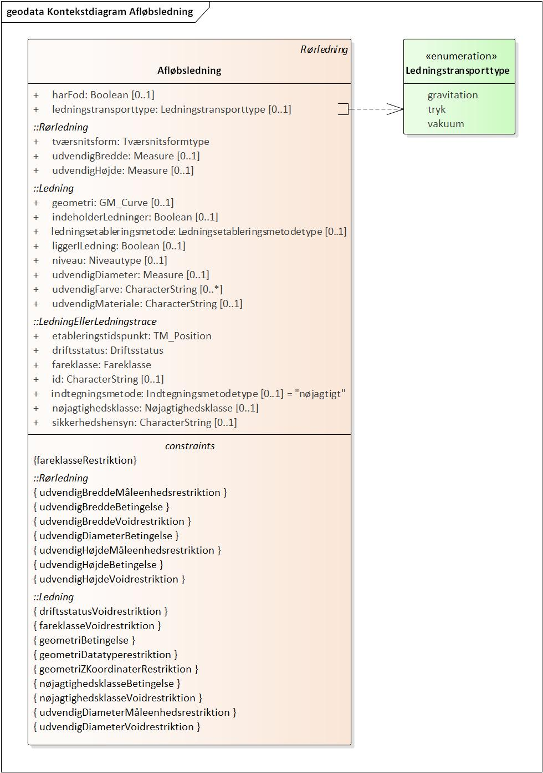
Figur 26 - Kontekstdiagram Afløbsledning
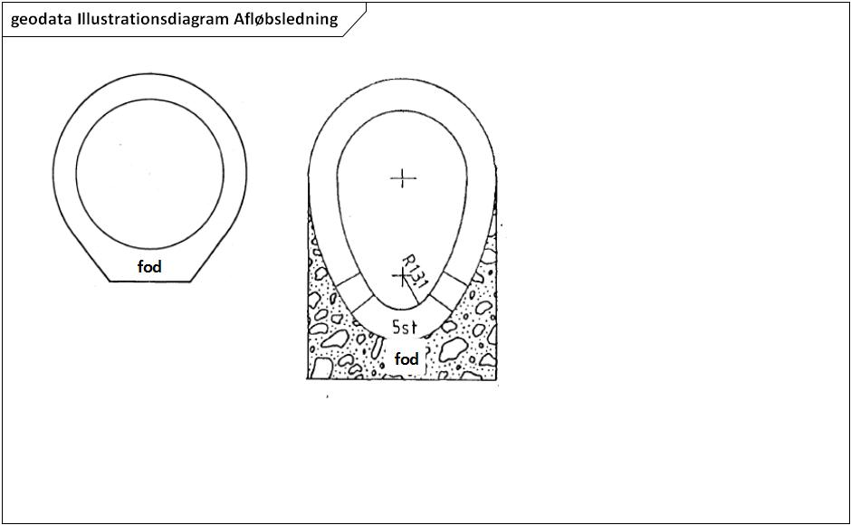
Figur 27 - Illustrationsdiagram Afløbsledning
Afløbsledning
Foretrukken term: | afløbsledning
Definition: | ledning der leder afløbsvand væk
Subtype af: | Rørledning
Type: | Featuretype

Attribut:
Navn: | harFod
Foretrukken term: | har fod
Definition: | (se billede på diagram)
Note: | Anvendes på store rør for at give dem en flade at hvile på.
Voidable: | ja
Multiplicitet: | 0..1
Type: | Boolean

Attribut:
Navn: | ledningstransporttype
Foretrukken term: | ledningstransportkode
Definition: | kategori af ledningstransport
Voidable: | ja
Multiplicitet: | 0..1
Type: | Ledningstransporttype (Enumeration)
Værdier | gravitation transportform hvor mediet i en ledning løber videre af sig selv ved hjælp af tyngdekraften  tryk transportform hvor mediet i en ledning pumpes videre  vakuum transportform hvor mediet i en ledning suges videre ved hjælp af undertryk i ledningen
Maksimumlængde: | 11

Restriktion:
Navn: | fareklasseRestriktion
Udtryk: | Fareklassen må ikke være meget farlig.

Pakke: El
Note:
Denne pakke indeholder de featuretyper som skal anvendes for forsyningsarten elforsyning (el).
Superpakke:
Datamodel: LER

Elkomponent
Diagram(mer):
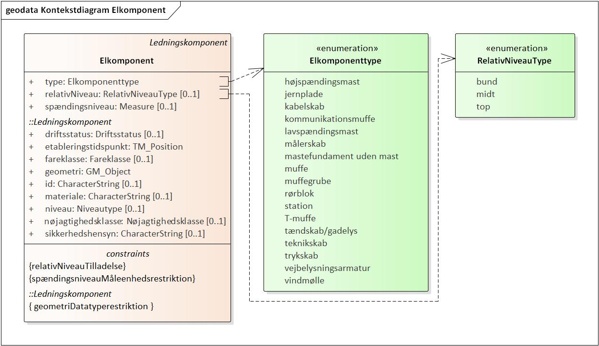
Figur 28 - Kontekstdiagram Elkomponent
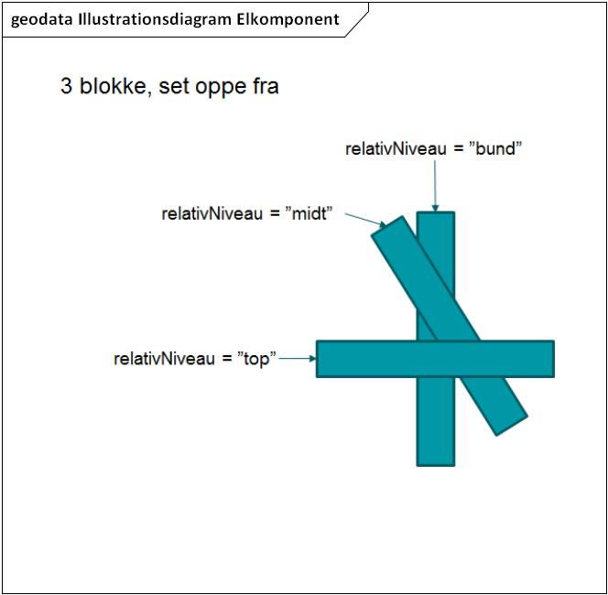
Figur 29 - Illustrationsdiagram Elkomponent
Elkomponent
Foretrukken term: | elkomponent
Definition: | ledningskomponent der har tilknytning til elledninger
Subtype af: | Ledningskomponent
Type: | Featuretype

Attribut:
Navn: | relativNiveau
Foretrukken term: | relativ niveau for blok
Definition: | (se billede på diagram)
Note: | Der forekommer i praksis ikke mere end tre niveauer på blokke.
Voidable: | nej
Multiplicitet: | 0..1
Type: | RelativNiveauType (Enumeration)
Værdier | bund (se billede på diagram) Note: Bruges sammen med midt hvis der er to blokke.  midt (se billede på diagram) Note: Bruges sammen med bund hvis der er to blokke.  top (se billede på diagram) Note: Bruges ikke hvis der er to blokke.
Maksimumlængde: | 4

Attribut:
Navn: | spændingsniveau
Foretrukken term: | driftsspændingsniveau
Definition: | spændingsniveau komponenten drives ved
Anvendelsesnote: | Spændingsniveau siger noget om hvor forsigtig man skal være i nærheden af komponenten.
Eksempel: | 0,4kV, 10kV, 30kV, 50kV, 132kV, 400kV
Voidable: | nej
Multiplicitet: | 0..1
Type: | Measure

Attribut:
Navn: | type
Foretrukken term: | type
Definition: | kategori
Voidable: | nej
Multiplicitet: | 1
Type: | Elkomponenttype (Enumeration)
Værdier | højspændingsmast mast der benyttes til ledninger med en spænding over 700V Kilde: Dansk Energi  jernplade jernplade der er lagt ned over et nedgravet elanlæg for at beskytte det Note: Jernpladen ligger lidt over elanlægget men er stadig gravet ned. Kilde: Dansk Energi  kabelskab skab der kun benyttes til at samle forsyningskabler Kilde: Dansk Energi  kommunikationsmuffe muffe der benyttes til at samle to kommunikationskabler, som benyttes i elforsyningen Kilde: Dansk Energi  lavspændingsmast mast der benyttes til 0,4kV ledninger Kilde: Dansk Energi  målerskab skab som indeholder en måler Kilde: Dansk Energi  mastefundament uden mast betonfundament der har været brugt til elmaster, som ikke er blevet fjernet ved nedtagning af mast Kilde: Dansk Energi  muffe muffe der benyttes til at samle to kabler på en måde, så den ikke kan åbnes igen Kilde: Dansk Energi  muffegrube område hvor der er etableret højspændingsmuffer Kilde: Dansk Energi  rørblok flere rør der er støbt sammen til en blok Kilde: Dansk Energi  station hus/kasse hvori der er anbragt en transformer og et koblingsanlæg Kilde: Dansk Energi  T-muffe muffe hvor tre kabler samles Kilde: Dansk Energi  tændskab/gadelys skab som benyttes til gadelys Kilde: Dansk Energi  teknikskab skab som benyttes til diverse tekniske komponenter Kilde: Dansk Energi  trykskab skab som benyttes sammen med olieholdige kabler Note: Her kan man fx efterfylde olie på kablet. Kilde: Dansk Energi  vejbelysningsarmatur lampe til gadebelysning Kilde: Dansk Energi  vindmølle kraftværk som omdanner vindenergi til elektricitet
Maksimumlængde: | 24

Restriktion:
Navn: | relativNiveauTilladelse
Udtryk: | Det relative niveau må kun være angivet hvis typen er rørblok.

Restriktion:
Navn: | spændingsniveauMåleenhedsrestriktion
Udtryk: | Måleenheden for spændingsniveauet skal være kilovolt.  Kilovolt skal angives med symbolet kV [UCUM].

Elledning
Diagram(mer):
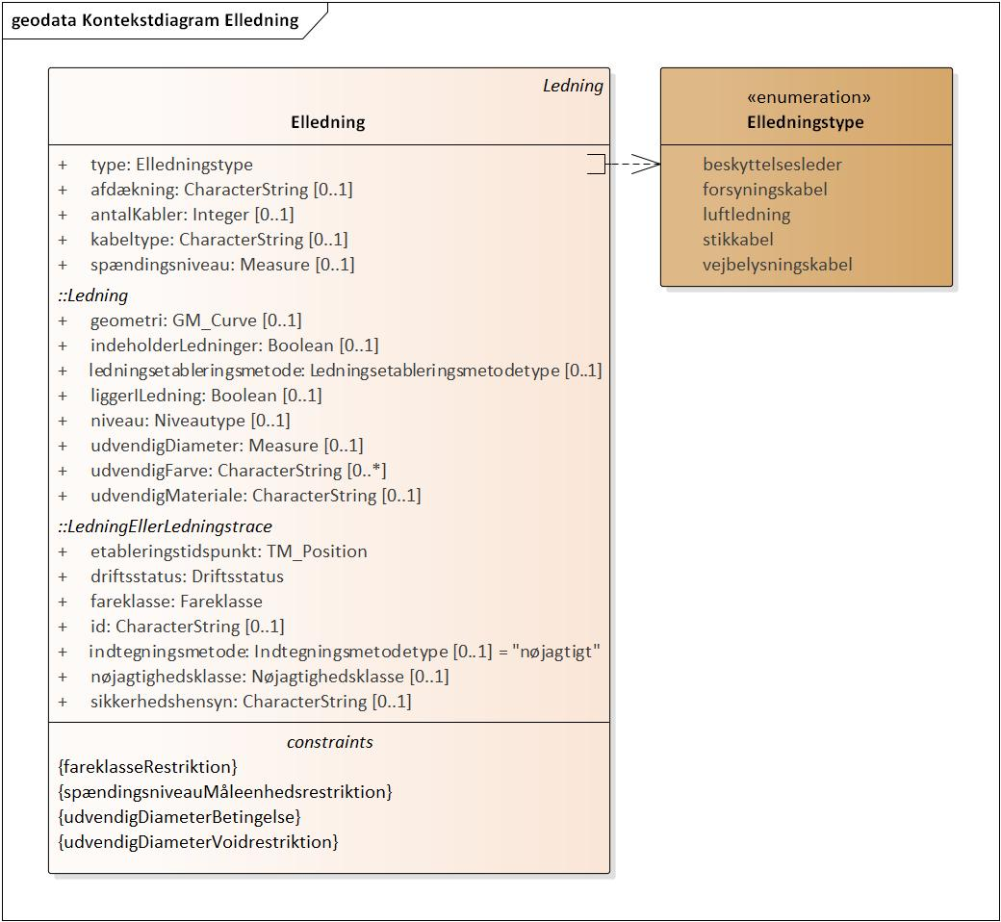
Figur 30 - Kontekstdiagram Elledning
Elledning
Foretrukken term: | elledning
Definition: | ledning til elforsyning
Anvendelsesnote: | En enkel instans af denne klasse kan dække over mere end 1 fysisk kabel. Se kabeltype.
Subtype af: | Ledning
Type: | Featuretype

Attribut:
Navn: | afdækning
Foretrukken term: | afdækning
Definition: | det at dække noget til for at beskytte det
Anvendelsesnote: | Når man graver kabler ned, lægger man typisk noget over kablet for at beskytte det.
Eksempel: | mursten, halve flange rør, markeringsbånd
Kilde: | [DDO]
Voidable: | nej
Multiplicitet: | 0..1
Type: | CharacterString
Maksimumlængde: | 50

Attribut:
Navn: | antalKabler
Foretrukken term: | antal kabler
Definition: | mængde af kabler
Anvendelsesnote: | Selv om der kan være tegnet en linje som symboliserer en forbindelse kan forbindelsen være lagt ned som flere enkeltlederkabler. En streg kan altså fx betyde en, tre eller seks fysiske kabler.
Eksempel: | 1, 3, 6, 9
Voidable: | nej
Multiplicitet: | 0..1
Type: | Integer

Attribut:
Navn: | kabeltype
Foretrukken term: | kabeltype
Definition: | siger noget om hvilken type kabel det er
Anvendelsesnote: | Oplysningen hjælper graveaktøren til at fastslå, om det rigtige kabel er fundet.
Eksempel: | elektrodekabel, fladkabel, oliekabel, PEX-kabel
Kilde: | Dansk Energi
Voidable: | nej
Multiplicitet: | 0..1
Type: | CharacterString
Maksimumlængde: | 50

Attribut:
Navn: | spændingsniveau
Foretrukken term: | driftsspændingsniveau
Definition: | spændingsniveau ledningen drives ved
Anvendelsesnote: | Spændingsniveau siger noget om hvor forsigtig man skal være i nærheden af komponenten.
Eksempel: | 0,4kV, 10kV, 30kV, 50kV, 132kV, 400kV
Voidable: | nej
Multiplicitet: | 0..1
Type: | Measure

Attribut:
Navn: | type
Foretrukken term: | type
Definition: | kategori
Voidable: | nej
Multiplicitet: | 1
Type: | Elledningstype (Kodeliste)
Værdier | beskyttelsesleder leder tilvejebragt med henblik på sikkerhed, for eksempel beskyttelse mod elektriske stød Kilde: [IEV, ref 195-02-09]  forsyningskabel kabel der ejes af elforsyningen og benyttes til at forsyne flere kunder Kilde: Dansk Energi  luftledning enkeltlederledning der er anbragt på master Kilde: Dansk Energi  stikkabel kabel der går fra forsyningsnettet og ind til installationen Kilde: Dansk Energi  vejbelysningskabel kabel der benyttes til vejbelysning Kilde: Dansk Energi
Maksimumlængde: | 50

Restriktion:
Navn: | fareklasseRestriktion
Udtryk: | Fareklassen skal være meget farlig hvis elledningen har et spændingsniveau på 10 kV eller mere.  Fareklassen må ikke være meget farlig hvis elledningen har et spændingsniveau på mindre end 10 kV.

Restriktion:
Navn: | spændingsniveauMåleenhedsrestriktion
Udtryk: | Måleenheden for spændingsniveauet skal være kilovolt.  Kilovolt skal angives med symbolet kV [UCUM].

Restriktion:
Navn: | udvendigDiameterBetingelse
Udtryk: | Den udvendige diameter skal være angivet hvis elledningen er anlagt efter skæringsdatoen.

Restriktion:
Navn: | udvendigDiameterVoidrestriktion
Udtryk: | Den udvendige diameter må ikke være void hvis ledningen er anlagt efter skæringsdatoen.

Pakke: Fjernvarme og Fjernkøling
Note:
Denne pakke indeholder de featuretyper som skal anvendes for forsyningsarterne fjernvarme og fjernkøling.
Superpakke:
Datamodel: LER

TermiskKomponent
Diagram(mer):
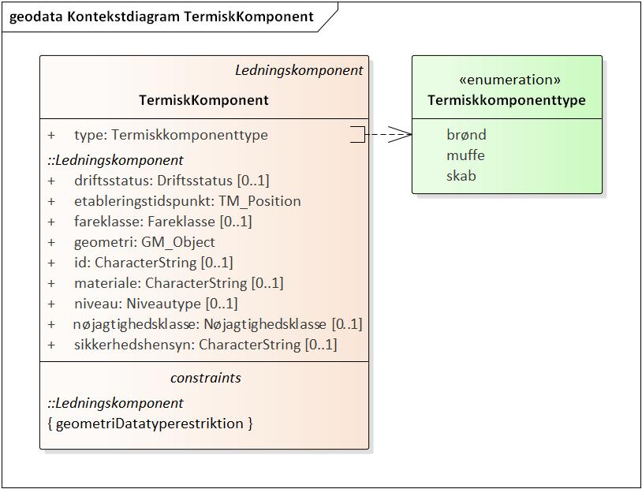
Figur 31 - Kontekstdiagram TermiskKomponent
TermiskKomponent
Foretrukken term: | termisk komponent
Definition: | ledningskomponent der har tilknytning til termiske ledninger
Subtype af: | Ledningskomponent
Type: | Featuretype

Attribut:
Navn: | type
Foretrukken term: | type
Definition: | kategori
Voidable: | ja
Multiplicitet: | 1
Type: | Termiskkomponenttype (Enumeration)
Værdier | brønd adgang til ventiler Note: Vil typisk være af beton eller plast. Kilde: Dansk Fjernvarme  muffe samling af kappe på to rør Note: Er typisk af PE materiale som røret og samles ved svejsning. Kilde: Dansk Fjernvarme  skab skab til tekniske installationer Note: Typisk i forbindelse med et alarmsystem eller ved de enkelte forbrugere. Kilde: Dansk Fjernvarme
Maksimumlængde: | 5

TermiskLedning
Diagram(mer):
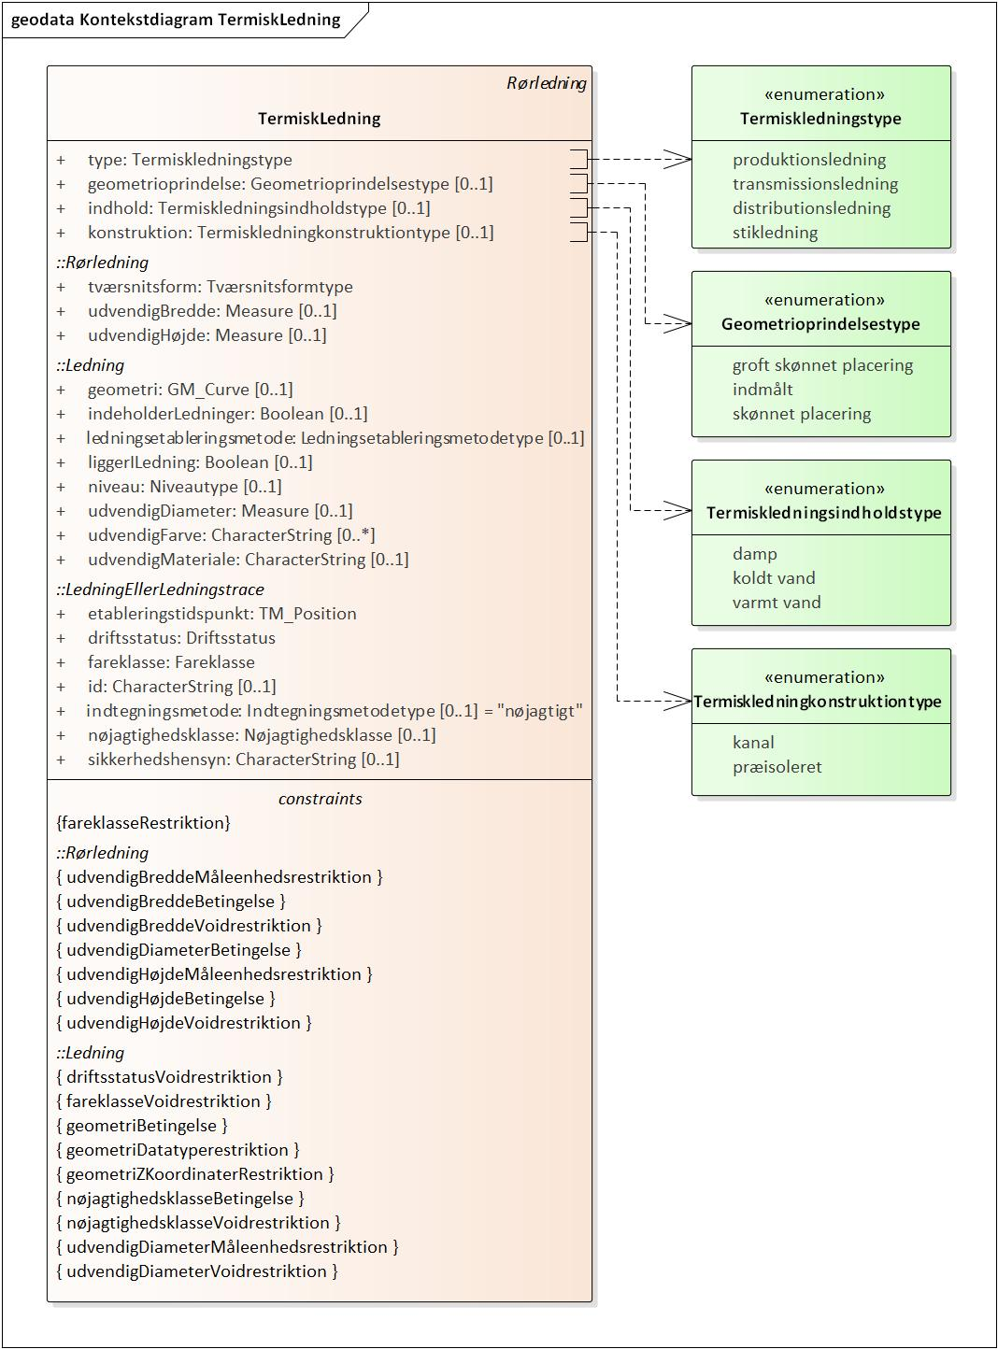
Figur 32 - Kontekstdiagram TermiskLedning
TermiskLedning
Foretrukken term: | termisk ledning
Definition: | ledning hvorigennem varme eller kulde føres
Subtype af: | Rørledning
Type: | Featuretype

Attribut:
Navn: | geometrioprindelse
Foretrukken term: | geometrioprindelse
Definition: | herkomst af geometriens koordinater
Note: | Vær opmærksom på at en GPS-indmåling ikke per definition altid har høj nøjagtighed.
Voidable: | nej
Multiplicitet: | 0..1
Type: | Geometrioprindelsestype (Enumeration)
Værdier | groft skønnet placering placering er skønnet ud fra meget begrænset viden Note: F.eks. ved man, at ledningen ligger i en bestemt vej.  indmålt registreret vha. GPS  skønnet placering placering er skønnet ud fra begrænset viden Note: F.eks. ved man, at ledningen ligger i et bestemt fortov.
Maksimumlængde: | 23

Attribut:
Navn: | indhold
Foretrukken term: | indhold af ledning
Definition: | det som ledes af ledningen
Voidable: | nej
Multiplicitet: | 0..1
Type: | Termiskledningsindholdstype (Enumeration)
Værdier | damp varmt vand på dampform Note: Højt tryk og temperatur over ca. 130 grader celsius. Kilde: Dansk Fjernvarme  koldt vand vand til fjernkøling Note: Typisk med temperatur under 20 grader celsius. Kilde: Dansk Fjernvarme  varmt vand fjernvarmevand Note: Typisk med temperatur mellem 20 og 120 grader celsius. Kilde: Dansk Fjernvarme
Maksimumlængde: | 10

Attribut:
Navn: | konstruktion
Foretrukken term: | konstruktion af termisk ledning
Definition: | måde en termisk ledning er sammensat eller opbygget på
Kilde: | baseret på [DDO]
Voidable: | nej
Multiplicitet: | 0..1
Type: | Termiskledningkonstruktiontype (Enumeration)
Værdier | kanal betonkanal Note: Oprindelige ledninger blev nedlagt i betonkanaler med isoleringsmateriale. Kilde: Dansk Fjernvarme  præisoleret fjernvarmerør med isolering Note: Stål- eller PEX-rør med opskummet isolering i en kappe af PE-materiale. Kilde: Dansk Fjernvarme
Maksimumlængde: | 11

Attribut:
Navn: | type
Foretrukken term: | type
Definition: | kategori
Voidable: | nej
Multiplicitet: | 1
Type: | Termiskledningstype (Enumeration)
Værdier | produktionsledning ledning mellem produktionsenheder Note: F.eks. internt på værket mellem kedel og akummuleringstank eller ved et solvarmeanlæg. Kilde: Dansk Fjernvarme  transmissionsledning ledning til transport af vand eller damp Note: Store isolerede ledningsanlæg til transport af store damp eller vandmængder uden tilsluttede forbrugere. Kilde: Dansk Fjernvarme  distributionsledning ledninger i gade og fortov til fremføring af fjernvarmevand Note: Isolerede ledningsanlæg til transport af behandlet køle eller varmt vand. Kilde: Dansk Fjernvarme  stikledning ledning som slutter en forbruger til et kollektivt net Kilde: [LBK nr 206]
Maksimumlængde: | 20

Restriktion:
Navn: | fareklasseRestriktion
Udtryk: | Fareklassen må ikke være meget farlig.

Pakke: Gas
Note:
Denne pakke indeholder de featuretyper som skal anvendes for forsyningsarten gas.
Superpakke:
Datamodel: LER

Gaskomponent
Diagram(mer):
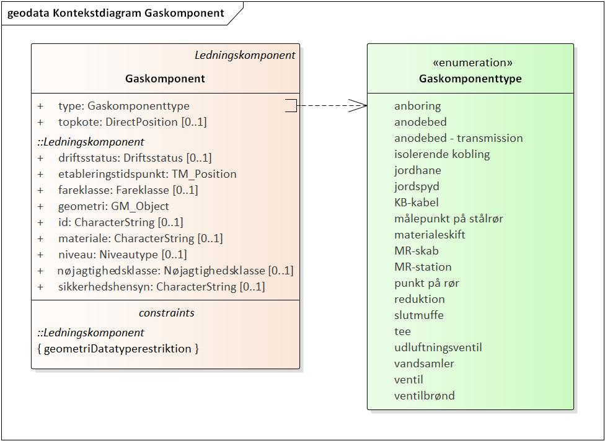
Figur 33 - Kontekstdiagram Gaskomponent
Gaskomponent
Foretrukken term: | gaskomponent
Definition: | ledningskomponent der har tilknytning til gasledninger
Subtype af: | Ledningskomponent
Type: | Featuretype

Attribut:
Navn: | topkote
Foretrukken term: | ledningskomponents topkote
Accepterede termer: | ledningskomponents maksimumkote
Definition: | koten af ledningskomponentens højeste punkt
Voidable: | nej
Multiplicitet: | 0..1
Type: | DirectPosition

Attribut:
Navn: | type
Foretrukken term: | type
Definition: | kategori
Voidable: | nej
Multiplicitet: | 1
Type: | Gaskomponenttype (Enumeration)
Værdier | anboring komponent der bruges til at koble en stikledning på en distributionsledning Kilde: LER-arbejdsgruppe for gas  anodebed anlæg med en fysisk udbredelse til brug for katodisk beskyttelse af stålledninger Kilde: LER-arbejdsgruppe for gas  anodebed - transmission større anlæg med en fysisk udbredelse til brug for katodisk beskyttelse af stålledninger Kilde: LER-arbejdsgruppe for gas  isolerende kobling komponent der kan adskille to net af stålrør, så de bliver elektrisk isolerede Kilde: LER-arbejdsgruppe for gas  jordhane lille ventil der anvendes på et stikrør Kilde: LER-arbejdsgruppe for gas  jordspyd komponent der bruges til at jorde en stålledning eller et ktb-anlæg Kilde: LER-arbejdsgruppe for gas  KB-kabel del af anlæg til katodisk beskyttelse Kilde: LER-arbejdsgruppe for gas  målepunkt på stålrør sted hvor noget kan måles Kilde: LER-arbejdsgruppe for gas  materialeskift komponent der udgør en tæt samling mellem en stålledning og en plastledning Kilde: LER-arbejdsgruppe for gas  MR-skab måler- og regulatorskab der står ude ved kunderne Note: Den står over jorden. Kilde: LER-arbejdsgruppe for gas  MR-station komponent der regulerer trykket op eller ned mellem noget infrastruktur (i en bygning over jorden) Kilde: LER-arbejdsgruppe for gas  punkt på rør målepunkt med X,Y og Z-koordinat Kilde: LER-arbejdsgruppe for gas  reduktion komponent der udgør en tæt samling mellem 2 rør med forskellig diameter Kilde: LER-arbejdsgruppe for gas  slutmuffe tæt samling for enden af en rørledning Kilde: LER-arbejdsgruppe for gas  tee komponent der samler 3 rør med den samme dimension Note: Svejses uden på de rør, der samles. Kilde: LER-arbejdsgruppe for gas  udluftningsventil ventil der giver mulighed for at lufte luftet i røret ud Note: Når ny infrastruktur bygges skal luften i røret "luftes ud" - for at ledningen kan blive fyldt med gas. Kilde: LER-arbejdsgruppe for gas  vandsamler komponent der rager ud fra en gasledning Kilde: LER-arbejdsgruppe for gas  ventil komponent hvor man kan åbne og lukke for gas efter behov Kilde: LER-arbejdsgruppe for gas  ventilbrønd brøndkonstruktion til at få adgang til at betjene en ventil Kilde: LER-arbejdsgruppe for gas
Maksimumlængde: | 23

Gasledning
Diagram(mer):
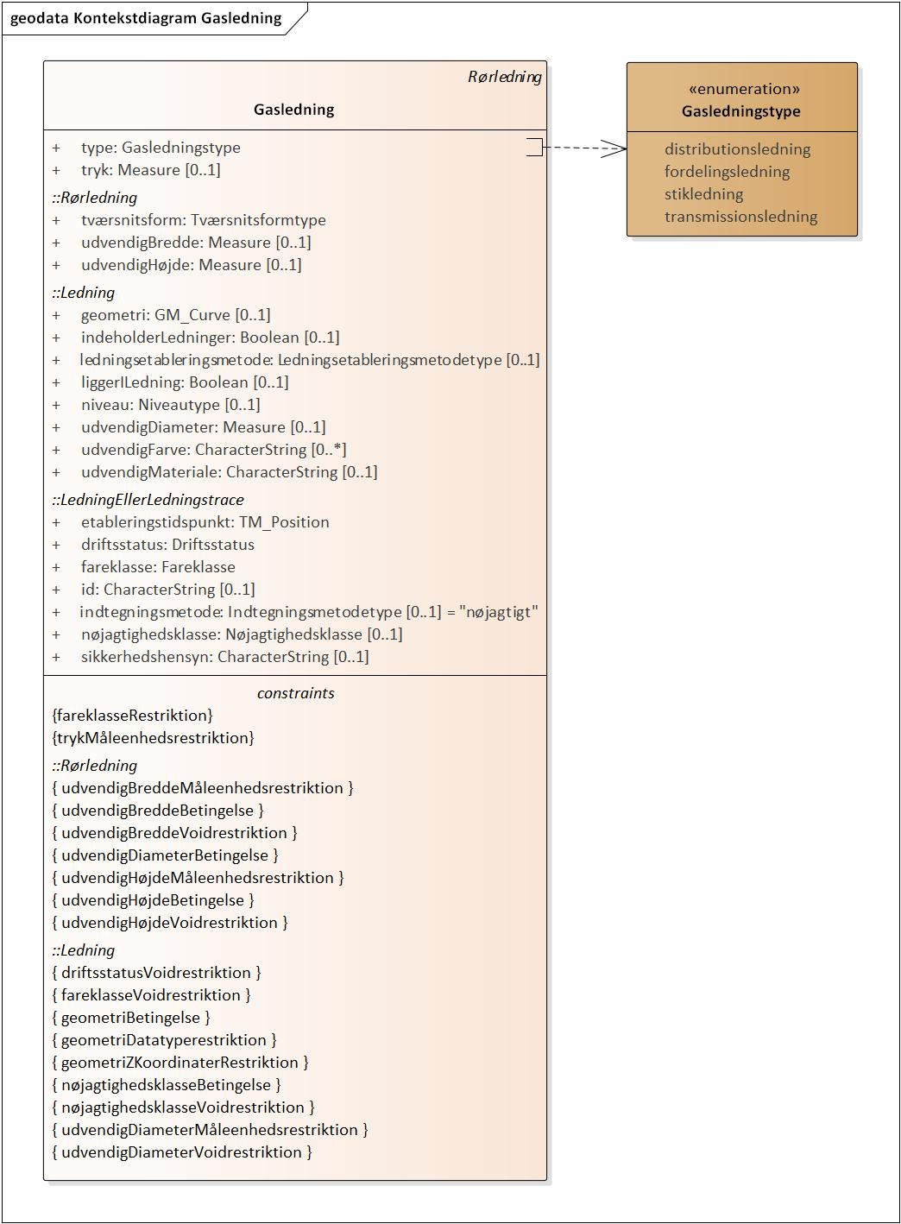
Figur 34 - Kontekstdiagram Gasledning
Gasledning
Foretrukken term: | gasledning
Definition: | ledning hvori gas føres frem
Subtype af: | Rørledning
Type: | Featuretype

Attribut:
Navn: | tryk
Foretrukken term: | tryk
Definition: | overtryk i forhold til atmosfæren
Anvendelsesnote: | Jo større tryk, jo større sikkerhedsrisiko for mennesker og/eller miljø ved skade på ledning. Værdien af trykket vil være en af følgende: 275, 80, 50, 40, 37.9, 37, 20, 19, 7, 4, 2.5, 0.1, 0.026, 0
Voidable: | nej
Multiplicitet: | 0..1
Type: | Measure

Attribut:
Navn: | type
Foretrukken term: | type
Definition: | kategori
Voidable: | nej
Multiplicitet: | 1
Type: | Gasledningstype (Kodeliste)
Værdier | distributionsledning ledning der følger vejnettet Note: Udgør gassens hoved- og biveje. Kilde: LER-arbejdsgruppe for gas  fordelingsledning ledning der fordeler gas videre ud fra en transmissionsledning Note: Udgør gassens motortrafikveje. Kilde: LER-arbejdsgruppe for gas  stikledning ledning som slutter en forbruger til et kollektivt net Kilde: [LBK nr 206]  transmissionsledning overordnet infrastruktur Note: Udgør gassens motorveje. Kilde: LER-arbejdsgruppe for gas
Maksimumlængde: | 50

Restriktion:
Navn: | fareklasseRestriktion
Udtryk: | Fareklassen skal være meget farlig hvis gasledningen har et tryk på 19 bar eller mere.  Fareklassen må ikke være meget farlig hvis gasledningen har et tryk på mindre end 19 bar.

Restriktion:
Navn: | trykMåleenhedsrestriktion
Udtryk: | Måleenheden for trykket skal være bar. Bar skal angives med symbolet bar [UCUM].

Pakke: Olie
Superpakke:
Datamodel: LER

Oliekomponent
Diagram(mer):
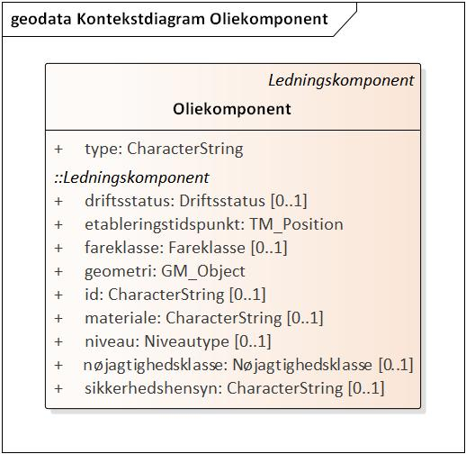
Figur 35 - Kontekstdiagram Oliekomponent
Oliekomponent
Foretrukken term: | oliekomponent
Definition: | ledningskomponent der har tilknytning til olieledninger
Subtype af: | Ledningskomponent
Type: | Featuretype

Attribut:
Navn: | type
Foretrukken term: | type
Definition: | kategori
Voidable: | nej
Multiplicitet: | 1
Type: | CharacterString
Maksimumlængde: | 50

Olieledning
Diagram(mer):
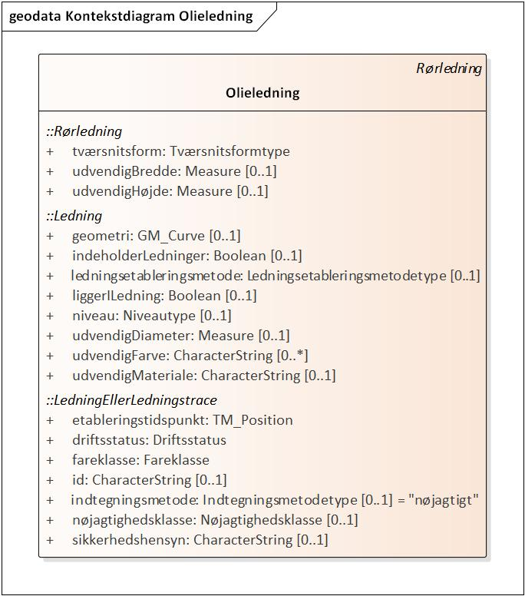
Figur 36 - Kontekstdiagram Olieledning
Olieledning
Foretrukken term: | olieledning
Definition: | ledning hvori olie føres frem
Subtype af: | Rørledning
Type: | Featuretype

Restriktion:
Navn: | fareklasseRestriktion
Udtryk: | Fareklassen må ikke være meget farlig.

Pakke: Telekommunikation
Note:
Denne pakke indeholder de featuretyper som skal anvendes for ledninger og ledningskomponenter med forsyningsarten telekommunikation. En del forsyningsnetværk indeholder ledninger og ledningskomponenter som hører ind under de featuretyper til stede i denne pakke.
Superpakke:
Datamodel: LER

Telekommunikationskomponent
Diagram(mer):
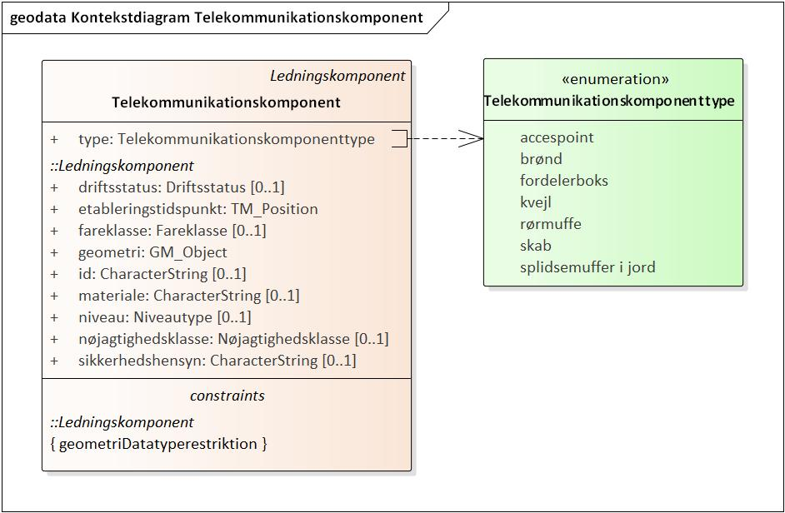
Figur 37 - Kontekstdiagram Telekommunikationskomponent
Telekommunikationskomponent
Foretrukken term: | telekommunikationskomponent
Definition: | ledningskomponent der har tilknytning til telekommunikationsledninger
Subtype af: | Ledningskomponent
Type: | Featuretype

Attribut:
Navn: | type
Foretrukken term: | type
Definition: | kategori
Voidable: | nej
Multiplicitet: | 1
Type: | Telekommunikationskomponenttype (Enumeration)
Værdier | accespoint  brønd rum i jord afgrænset af vægge, bund og låg Note: Anvendes bl.a. til afslutning af føringsrør, træk af kabler i føringsrør og placering af spidsemuffer. Kilde: LER-arbejdsgruppe for tele og data  fordelerboks fordelerboks multiplekser komponent der kombinerer flere inputsignaler til ét outputsignal  kvejl ekstralængde ledning som er lagt op i en cirkulær eller næsten cirkulær bunke Kilde: LER-arbejdsgruppe for tele og data  rørmuffe muffe der anvendes til samling af to eller flere rør Anvendelsesnote: Kan anvendes til at oplyse om rørmuffer, der har en usædvanlig udstrækning ift. en normal tracebredde. Langt de fleste rørmuffer har kun en marginalt større dimension ift. røret. Kilde: LER-arbejdsgruppe for tele og data  skab komponent hvori kabler afsluttes i passivt og/eller aktivt udstyr Kilde: LER-arbejdsgruppe for tele og data  splidsemuffer i jord muffer placeret direkte i jord der anvendes til at samle to eller flere kabler Kilde: LER-arbejdsgruppe for tele og data
Maksimumlængde: | 20

Telekommunikationsledning
Diagram(mer):
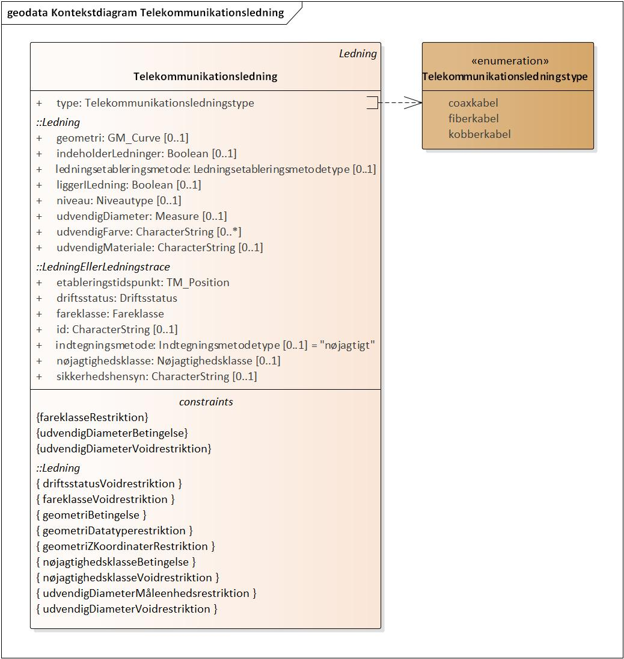
Figur 38 - Kontekstdiagram Telekommunikationsledning
Telekommunikationsledning
Foretrukken term: | telekommunikationsledning
Definition: | ledning til telekommunikation
Subtype af: | Ledning
Type: | Featuretype

Attribut:
Navn: | type
Foretrukken term: | type
Definition: | kategori
Voidable: | nej
Multiplicitet: | 1
Type: | Telekommunikationsledningstype (Kodeliste)
Værdier | coaxkabel coaxkabel koaksialkabel kabel med en ledende, isoleret kerne omgivet af en rørformet leder af fx kobbertrådsnet Note: Anvendes typisk i antenneanlæg. Kilde: [DDO]  fiberkabel fiberkabel lyslederkabel, optisk kabel samling af flere end et fiber eller fiberbundter samlet i en beskyttelseskappe, som beskytter fibrene mod mekanisk slid eller miljøpåvirkninger Note: Anvendes til opbygning af fibernetværk.  kobberkabel kabel med leder af kobbertråd Note: Anvendes typisk i telefonnetværk. Kilde: [DDO]
Maksimumlængde: | 50

Restriktion:
Navn: | fareklasseRestriktion
Udtryk: | Fareklassen må ikke være meget farlig.

Restriktion:
Navn: | udvendigDiameterBetingelse
Udtryk: | Den udvendige diameter skal være angivet hvis telekommunikationsledningen er anlagt efter skæringsdatoen.

Restriktion:
Navn: | udvendigDiameterVoidrestriktion
Udtryk: | Den udvendige diameter må ikke være void hvis ledningen er anlagt efter skæringsdatoen.

Pakke: Vand
Superpakke:
Datamodel: LER

Vandkomponent
Diagram(mer):
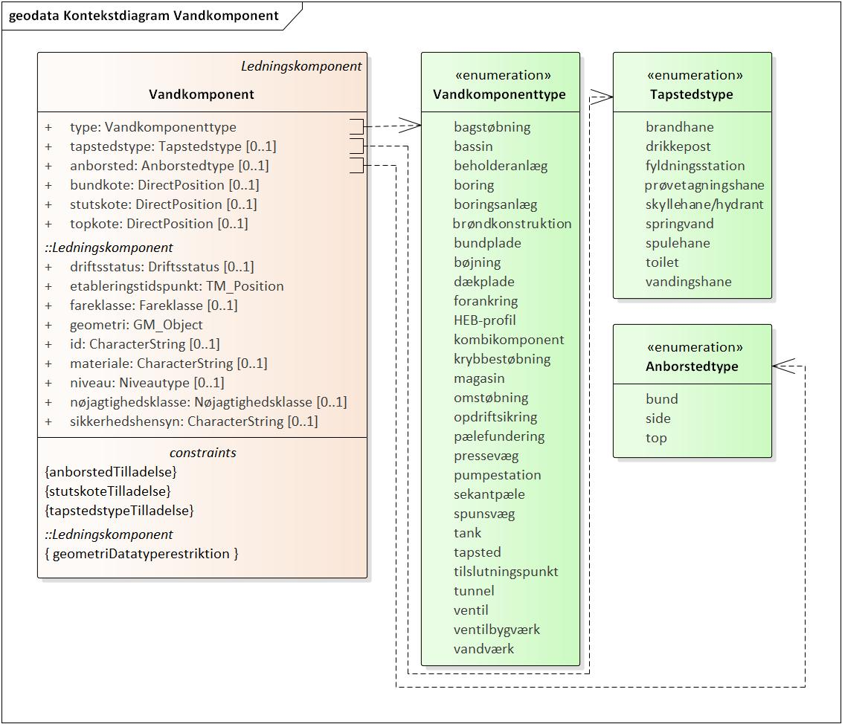
Figur 39 - Kontekstdiagram Vandkomponent
Vandkomponent
Foretrukken term: | vandkomponent
Definition: | ledningskomponent der har tilknytning til vandledninger
Anvendelsesnote: | geometrien vil typisk et punkt hvis typen er ventil, boring, magasin, tank, tapsted, tilslutningspunkt, og ellers vil den typisk være en multipolygon
Subtype af: | Ledningskomponent
Type: | Featuretype

Attribut:
Navn: | anborsted
Foretrukken term: | anborsted
Definition: | relative sted på en ledning hvor en (stik-)ledning er tilsluttet
Voidable: | ja
Multiplicitet: | 0..1
Type: | Anborstedtype (Enumeration)
Værdier | bund nederste del af noget Kilde: baseret på [DDO]  side del af noget der ikke naturligt eller normalt vender fremad, bagud, opad eller nedad Kilde: baseret på [DDO]  top øverste del af noget Kilde: [DDO]
Maksimumlængde: | 4

Attribut:
Navn: | bundkote
Foretrukken term: | ledningskomponents bundkote
Accepterede termer: | ledningskomponents minimumkote
Definition: | koten af ledningskomponentens laveste punkt
Voidable: | nej
Multiplicitet: | 0..1
Type: | DirectPosition

Attribut:
Navn: | stutskote
Foretrukken term: | stutskote
Definition: | kote til centrum af evt. stuts på tapsted
Note: | Relevant for brandhaner o.lign.
Kilde: | [DANVA]
Voidable: | nej
Multiplicitet: | 0..1
Type: | DirectPosition

Attribut:
Navn: | tapstedstype
Foretrukken term: | tapstedkode
Definition: | kategori af tapsted
Voidable: | ja
Multiplicitet: | 0..1
Type: | Tapstedstype (Enumeration)
Værdier | brandhane rød opstander med vandhane som brandfolk kan tappe vand fra til brandslukning Kilde: [DDO]  drikkepost offentlig tilgængelig drikkevandshane Kilde: DANVA  fyldningsstation tapsted som bruges til fyldning af tankvogne Note: Omfatter også salgsstander. Kilde: [DANVA]  prøvetagningshane fast udtag til vandkvalitetsprøver Kilde: DANVA  skyllehane/hydrant brandhane til særligt driftsformål Note: Har tidligere været en brandhane, men er pga. ændret brandhanestrategi blevet ”til overs” - overdrages derfor til Forsyningen, som bruger den til at skylle ledninger i forbindelse med ledningsarbejde. Kilde: DANVA  springvand dekorativt anlæg med vand der sprøjter op i luften og lander i et bassin Kilde: [DDO]  spulehane vandhane til spuling/renholdelse af f.eks. pladser hvor der sælges grøntsager Kilde: DANVA  toilet rum eller mindre bygning udstyret med en eller flere kummer til opsamling og bortskaffelse af menneskers urin, afføring m.m. Anvendelsesnote: Et tapsted af typen toilet kan indeholde flere fysiske toiletter/håndvaske koblet til den samme stikledning. Kilde: baseret på [DDO]  vandingshane tapsted til at fylde tanke m.m. Kilde: DANVA
Maksimumlængde: | 18

Attribut:
Navn: | topkote
Foretrukken term: | ledningskomponents topkote
Accepterede termer: | ledningskomponents maksimumkote
Definition: | koten af ledningskomponentens højeste punkt
Voidable: | nej
Multiplicitet: | 0..1
Type: | DirectPosition

Attribut:
Navn: | type
Foretrukken term: | type
Definition: | kategori
Voidable: | nej
Multiplicitet: | 1
Type: | Vandkomponenttype (Enumeration)
Værdier | bagstøbning konstruktion der stabiliserer en ledning ved retningsskift Kilde: DANVA  bassin konstruktion der tilbageholder vand med henblik på senere videreledning eller rensning Kilde: [DANVA]  beholderanlæg konstruktion hvis primære funktion er at huse et reservoir Note: Et reservoir er f.eks. et vandtårn eller en anden form for reservoir. Kilde: [DANVA]  boring boring af hul i jorden, hvis formål f.eks. kan være produktion (indvinding) undersøgelse eller afværge af forurening Kilde: [DANVA]  boringsanlæg boringsanlæg råvandsstation konstruktion hvis primærfunktion er at være en boring Note: Kan være over- eller underjordisk og beskriver samlingen af komponenter i råvandsstationen. Kilde: [DANVA]  brøndkonstruktion samlende konstruktion, hvor den primære funktion er en brønd / den er ikke en af de øvrige konstruktionstyper Note: Giver adgang til ledningsnetværket med målere og evt. andre bestykninger og komponenter herpå. Kilde: [DANVA]  bundplade støbt plade hvorpå en konstruktion står Kilde: DANVA  bøjning komponent til retningsændring på en ledning Kilde: DANVA  dækplade plade der beskytter en ledning for last ovenfra Kilde: DANVA  forankring konstruktion der holder et anlæg på plads Kilde: DANVA  HEB-profil H-formet stålprofil Kilde: DANVA  kombikomponent præfabrikeret komponent bestående af kombination af f.eks. ventiler og T-stykker, der installeres som én enhed Kilde: [DANVA]  krybbestøbning støbt bund hvorpå en ledning er bygget Kilde: DANVA  magasin konstruktion der kan tilbageholde vand Note: Knytter sig altid til et givent reservoir, hvilket betyder, at det er muligt at angive, hvor meget vand der kan tilbageholdes i magasinvolumenet inden det sendes videre i ledningsnettet. Har et variabelt volumen. Kilde: DANVA  omstøbning konstruktion der har til formål at tætne eller styrke et anlæg Kilde: DANVA  opdriftsikring ankre der sikrer en luftfyldt ledning mod at ”flyde op” Kilde: DANVA  pælefundering pæle der sikrer ledning mod sætning Kilde: DANVA  pressevæg konstruktion benyttes ved tunnelering eller gennempresning af store ledninger Kilde: DANVA  pumpestation anlæg hvis primære funktion er at løfte eller trykke vandet videre i ledningssystemet Note: Består typisk af en til flere pumpesteder, samt magasin, pumpesump og nød-overløb. Kilde: [DANVA]  sekantpæle pæl støbt ved at bore et hul og fylde det med beton Note: Benyttes ofte ved store byggegrubber. Kilde: DANVA  spunsvæg væg af profiler Kilde: DANVA  tank reservoir hvor opmagasineringsevnen er mindre væsentlig end funktionen Note: Ofte en (standard-)beholder. Har et fast volumen. Kilde: [DANVA]  tapsted tapsted direkte fra forsyningens ledningsnet, som ikke er en almindelig forbrugsmåler Kilde: [DANVA]  tilslutningspunkt ikke-brydende tilslutning af (stik-)ledning til en anden ledning Kilde: [DANVA]  tunnel boret, gravet eller på anden måde tildannet passage der fører under eller gennem noget Kilde: [DDO]  ventil ventiler med afspærringsformål o.lign., som ikke er retningsbestemte Kilde: [DANVA]  ventilbygværk konstruktion, hvis primære formål er at huse ventiler Kilde: [DANVA]  vandværk vandproduktionssted med behandlings- og leveringsanlæg Kilde: [DANVA]
Maksimumlængde: | 17

Restriktion:
Navn: | anborstedTilladelse
Udtryk: | Anborstedet må kun være angivet hvis typen er tilslutningspunkt.

Restriktion:
Navn: | stutskoteTilladelse
Udtryk: | Stutskoten må kun være angivet hvis typen er en af følgende: tapsted, ventil.

Restriktion:
Navn: | tapstedstypeTilladelse
Udtryk: | Tapstedstypen må kun være angivet hvis typen er tapsted.

Vandledning
Diagram(mer):
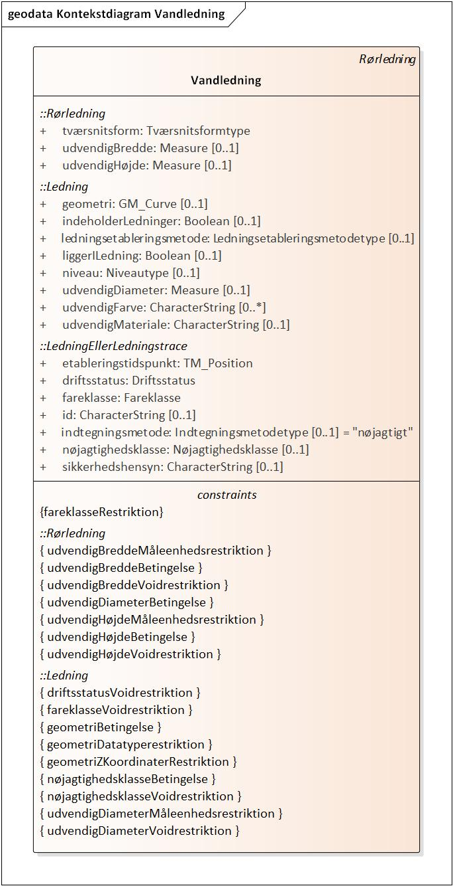
Figur 40 - Kontekstdiagram Vandledning
Vandledning
Foretrukken term: | vandledning
Definition: | ledning der fører vand frem
Subtype af: | Rørledning
Type: | Featuretype

Restriktion:
Navn: | fareklasseRestriktion
Udtryk: | Fareklassen må ikke være meget farlig.

Pakke: Andet
Superpakke:
Datamodel: LER

AndenKomponent
Diagram(mer):
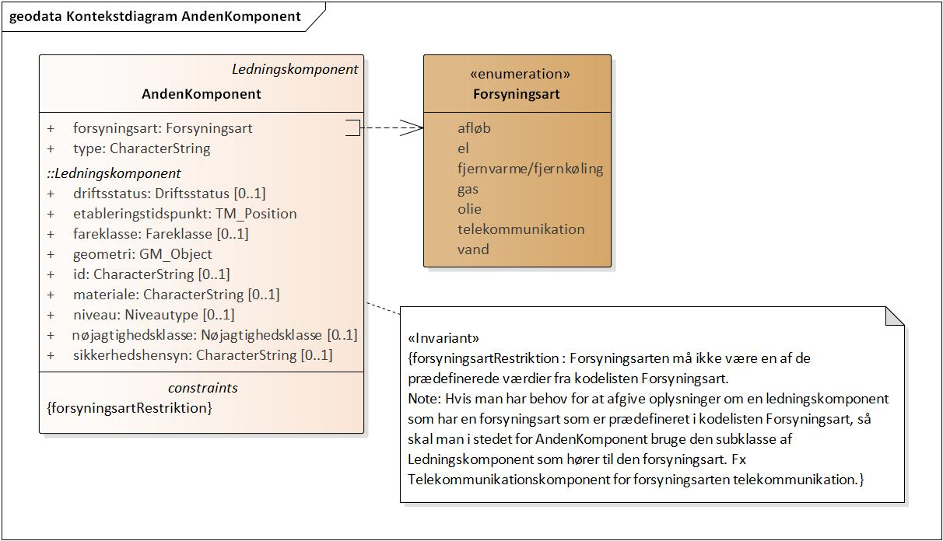
Figur 41 - Kontekstdiagram AndenKomponent
AndenKomponent
Foretrukken term: | anden komponent
Definition: | ledningskomponent som hverken er en afløbskomponent, elkomponent, gaskomponent, føringsrør, oliekomponent, termisk komponent, telekommunikationskomponent eller vandkomponent
Subtype af: | Ledningskomponent
Type: | Featuretype

Attribut:
Navn: | forsyningsart
Foretrukken term: | forsyningsart
Definition: | komponentens forsyningsart
Voidable: | nej
Multiplicitet: | 1
Type: | Forsyningsart (Kodeliste)
Værdier | afløb bortledning af vand opsamling og bortledning af spildevand, regnvand og drænvand  el elforsyning produktion og distribution af elektricitet  fjernvarme/fjernkøling fjernvarme eller fjernkøling produktion og distribution af varme eller kulde  gas gasforsyning indvinding og distribution af gas  olie olieforsyning indvinding og distribution af olie  telekommunikation transmission, emission eller modtagelse af tegn, signaler, skrift, billeder og lyd eller intelligens af enhver art vha. tråd, radio, optiske eller andre elektromagnetiske systemer Kilde: [IEV, ref 701-01-05]  vand vandforsyning indvinding og distribution af vand Kilde: [DSD]
Maksimumlængde: | 50

Attribut:
Navn: | type
Foretrukken term: | type
Definition: | kategori
Voidable: | nej
Multiplicitet: | 1
Type: | CharacterString
Maksimumlængde: | 50

Restriktion:
Navn: | forsyningsartRestriktion
Udtryk: | Forsyningsarten må ikke være en af de prædefinerede værdier fra kodelisten Forsyningsart.  Note: Hvis man har behov for at afgive oplysninger om en ledningskomponent som har en forsyningsart som er prædefineret i kodelisten Forsyningsart, så skal man i stedet for AndenKomponent bruge den subklasse af Ledningskomponent som hører til den forsyningsart. Fx Telekommunikationskomponent for forsyningsarten telekommunikation.

AndenLedning
Diagram(mer):
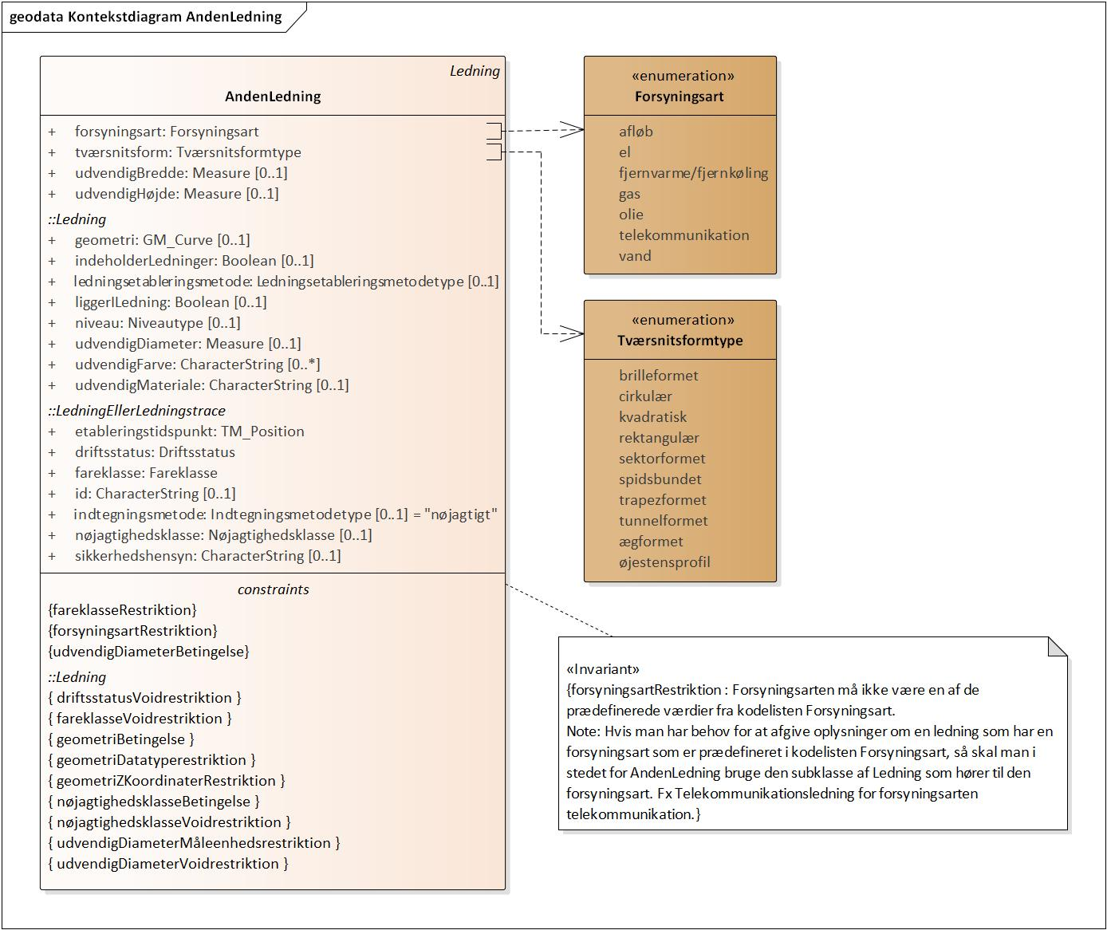
Figur 42 - Kontekstdiagram AndenLedning
AndenLedning
Foretrukken term: | anden ledning
Definition: | ledning som hverken er en afløbsledning, elledning, gasledning, føringsrør, olieledning, termisk ledning, telekommunikationsledning eller vandledning
Subtype af: | Ledning
Type: | Featuretype

Attribut:
Navn: | forsyningsart
Foretrukken term: | forsyningsart
Definition: | ledningens forsyningsart
Voidable: | nej
Multiplicitet: | 1
Type: | Forsyningsart (Kodeliste)
Værdier | afløb bortledning af vand opsamling og bortledning af spildevand, regnvand og drænvand  el elforsyning produktion og distribution af elektricitet  fjernvarme/fjernkøling fjernvarme eller fjernkøling produktion og distribution af varme eller kulde  gas gasforsyning indvinding og distribution af gas  olie olieforsyning indvinding og distribution af olie  telekommunikation transmission, emission eller modtagelse af tegn, signaler, skrift, billeder og lyd eller intelligens af enhver art vha. tråd, radio, optiske eller andre elektromagnetiske systemer Kilde: [IEV, ref 701-01-05]  vand vandforsyning indvinding og distribution af vand Kilde: [DSD]
Maksimumlængde: | 50

Attribut:
Navn: | tværsnitsform
Foretrukken term: | tværsnitsform af ledning
Definition: | form af ledningen når den imaginært er gennemskåret på tværs
Voidable: | ja
Multiplicitet: | 1
Type: | Tværsnitsformtype (Kodeliste)
Værdier | brilleformet (se billede på diagram) Anvendelsesnote: Bruges bl.a. i el-branchen. Kilde: LER-arbejdsgruppe for el  cirkulær (se billede på diagram) Kilde: DANVA  kvadratisk (se billede på diagram) Kilde: DANVA  rektangulær (se billede på diagram) Kilde: DANVA  sektorformet (se billede på diagram) Kilde: DANVA  spidsbundet (se billede på diagram) Kilde: DANVA  trapezformet (se billede på diagram) Note: Kan være åbent eller lukket. Kilde: DANVA  tunnelformet (se billede på diagram) Kilde: DANVA  ægformet ægformet oval (se billede på diagram) Kilde: DANVA  øjestensprofil (se billede på diagram) Kilde: DANVA
Maksimumlængde: | 14

Attribut:
Navn: | udvendigBredde
Foretrukken term: | udvendig bredde
Definition: | (se billede på diagram)
Voidable: | nej
Multiplicitet: | 0..1
Type: | Measure

Attribut:
Navn: | udvendigHøjde
Foretrukken term: | udvendig højde
Definition: | (se billede på diagram)
Voidable: | nej
Multiplicitet: | 0..1
Type: | Measure

Restriktion:
Navn: | fareklasseRestriktion
Udtryk: | Fareklassen må ikke være meget farlig.

Restriktion:
Navn: | forsyningsartRestriktion
Udtryk: | Forsyningsarten må ikke være en af de prædefinerede værdier fra kodelisten Forsyningsart.  Note: Hvis man har behov for at afgive oplysninger om en ledning som har en forsyningsart som er prædefineret i kodelisten Forsyningsart, så skal man i stedet for AndenLedning bruge den subklasse af Ledning som hører til den forsyningsart. Fx Telekommunikationsledning for forsyningsarten telekommunikation.

Restriktion:
Navn: | udvendigDiameterBetingelse
Udtryk: | Den udvendige diameter skal være angivet hvis ledningen er anlagt efter skæringsdatoen.

Datamodel: Dimensions
Note:
The terminology used in this application schema is taken from [ISO 129-1].
Existing data models for dimensions ([DXF], [ArcGIS]) use a combination of two or more points and possibly an angle, to define a dimension. In this application schema, the choice is made to define the geometries of dimension line and extension lines explicitly, so those lines can be visualised right away. In addition, enough information should be available, so that a dimension can be imported again in a CAD tool, if desired.

References:
[ArcGIS] The dimension construction tools—Help | ArcGIS Desktop. [online]. Available from: https://desktop.arcgis.com/en/arcmap/latest/manage-data/creating-new-features/about-the-dimension-construction-tools.htm
[DIM] STYRELSEN FOR DATAFORSYING OG EFFEKTIVISERING. Presentation of dimensions. 2018.
[DXF] AUTODESK. DXF Reference [online]. International Organization for Standardization, February 2011. Available from: https://images.autodesk.com/adsk/files/autocad_2012_pdf_dxf-reference_enu.pdf
[GML SF] VAN DEN BRINK, Linda, PORTELE, Clemens and VRETANOS, Panagiotis A. (eds.). Geography Markup Language (GML) simple features profile (with Corrigendum) [online]. Version 2.0. Open Geospatial Consortium, 5 April 2012. OGC 10-100r3. Available from: http://portal.opengeospatial.org/files/?artifact_id=42729
[ISO 129-1:2018] ISO/TC 10. ISO 129-1:2018: Technical product documentation (TPD) — Presentation of dimensions and tolerances — Part 1: General principles [online]. International Organization for Standardization, 2018. Available from: https://www.iso.org/obp/ui/#iso:std:iso:129:-1:ed-2:v1:en
Version:
0.9.0
Diagram(mer):
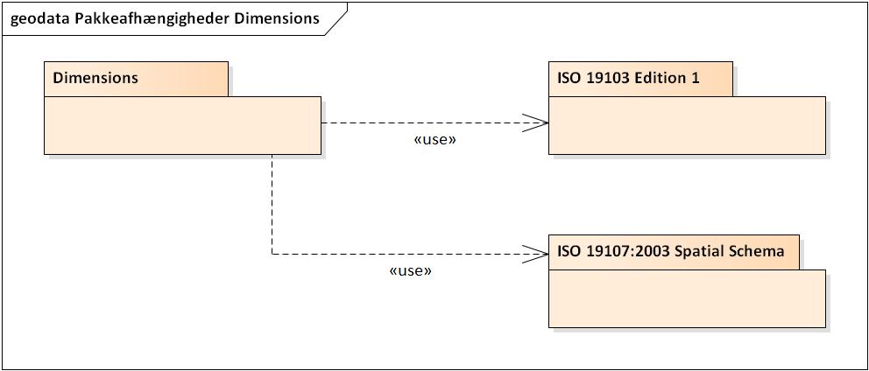
Figur 43 - Pakkeafhængigheder Dimensions

LinearDimension
Diagram(mer):
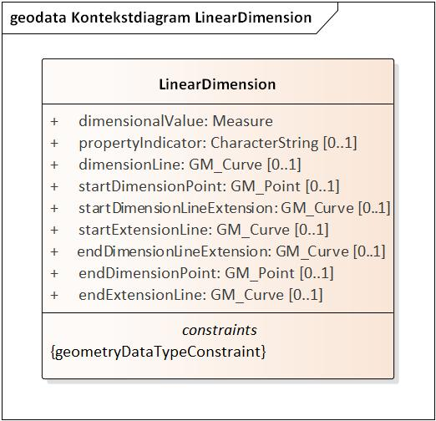
Figur 44 - Kontekstdiagram LinearDimension
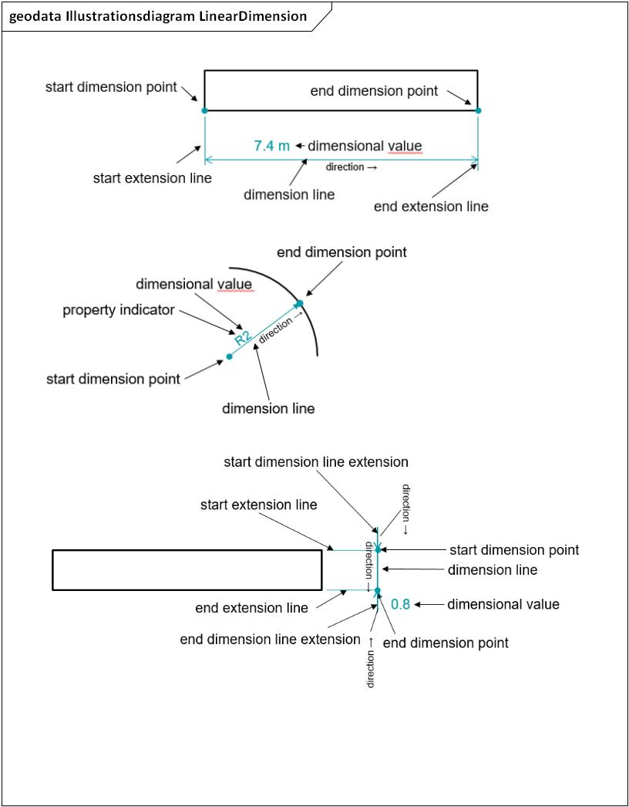
Figur 45 - Illustrationsdiagram LinearDimension
LinearDimension
Definition: | linear size of a feature of size or a linear distance between two features
Anvendelsesnote: | Er især tiltænkt målsætninger som ikke kan beregnes ud fra de medsendte geometrier.
Kilde: | [ISO 129-1:2018, 3.2.4]
Type: | Featuretype

Attribut:
Navn: | dimensionLine
Definition: | straight or curved line with terminators at each end or origin and terminator at each end, indicating the size of a feature or the extent of a feature or between two features, or between a feature and an extension line, or between two extension lines
Kilde: | [ISO 129-1:2018, 3.1.2]
Voidable: | nej
Multiplicitet: | 0..1
Type: | GM_Curve

Attribut:
Navn: | dimensionalValue
Definition: | nominal numerical value expressed in a specific unit relevant to a linear or angular dimension
Anvendelsesnote: | Både værdien og enheden skal være til stede i data. I en visning kan man evt. vælge at udelade enheden.
Eksempel: | 7.4 m
Kilde: | [ISO 129-1:2018, 3.2.2]
Voidable: | nej
Multiplicitet: | 1
Type: | Measure

Attribut:
Navn: | endDimensionLineExtension
Definition: | dimension line extension at the end dimension point
Note: | dimension line extension: line which is an extension of a dimension line [DIM]
Voidable: | nej
Multiplicitet: | 0..1
Type: | GM_Curve

Attribut:
Navn: | endDimensionPoint
Definition: | last point of the dimension line
Voidable: | nej
Multiplicitet: | 0..1
Type: | GM_Point

Attribut:
Navn: | endExtensionLine
Definition: | extension line at the end dimension point
Note: | extension line: line which is an extension of a feature outline or of a centre line [ISO 129-1:2018, 3.1.3]
Voidable: | nej
Multiplicitet: | 0..1
Type: | GM_Curve

Attribut:
Navn: | propertyIndicator
Definition: | symbol used to define the shape of a feature or property of an entity composed by several features
Eksempel: | Ø (diameter), R (radius)
Kilde: | [ISO 129-1:2018, 3.2.5]
Voidable: | nej
Multiplicitet: | 0..1
Type: | CharacterString

Attribut:
Navn: | startDimensionLineExtension
Definition: | dimension line extension at the start dimension point
Note: | dimension line extension: line which is an extension of a dimension line [DIM]
Voidable: | nej
Multiplicitet: | 0..1
Type: | GM_Curve

Attribut:
Navn: | startDimensionPoint
Definition: | first point of the dimension line
Voidable: | nej
Multiplicitet: | 0..1
Type: | GM_Point

Attribut:
Navn: | startExtensionLine
Definition: | extension line at the start dimension point
Note: | extension line: line which is an extension of a feature outline or of a centre line [ISO 129-1:2018, 3.1.3]
Voidable: | nej
Multiplicitet: | 0..1
Type: | GM_Curve

Restriktion:
Navn: | geometryDataTypeConstraint
Udtryk: | The dimension line, start dimension line extension, start extension line, end dimension line extension and end extension line shall use linear interpolation.  Note: In a GML encoding, this means that these geometries, which are curves, must have a geometry type that is one of the following [GML SF]:  * gml:LineString  * gml:Curve consisting of segments having type gml:LineStringSegment

Datamodel: Annotations
Note:
This application schema is partly based on [OGC 14-002]. That report provides guidelines for dealing with geospatial annotations and proposes a generic data model.
This application schema describes a subset of features and properties described in that model.

References:
[ISO 19101:2014] ISO/TC 211. ISO 19101:2014: Geographic information — Reference model — Part 1: Fundamentals [online]. International Organization for Standardization, 2012. Available from: https://www.iso.org/obp/ui/#iso:std:iso:19101:-1:ed-1:v1:en
[ISO 19117:2012] ISO/TC 211. ISO 19117:2012: Geographic information — Portrayal [online]. International Organization for Standardization, 2012. Available from: https://www.iso.org/obp/ui/#iso:std:iso:19117:ed-2:v1:en
[OGC 14-002] MASÓ, Joan and SINGH, Raj (eds.). OGC Testbed 10 Annotations Engineering Report [online]. Open Geospatial Consortium, 15 July 2014. OGC 14-002. Available from: https://portal.opengeospatial.org/files/?artifact_id=58965
Version:
0.9.0
Diagram(mer):
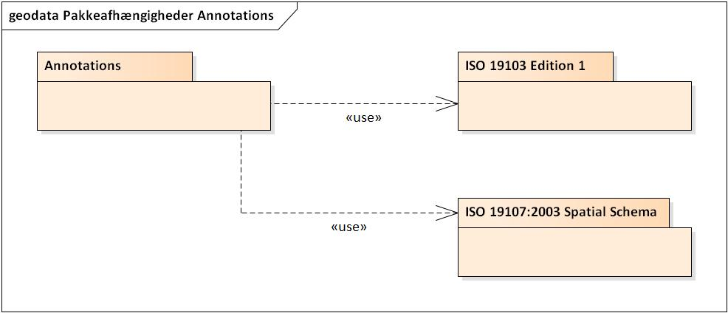
Figur 46 - Pakkeafhængigheder Annotations
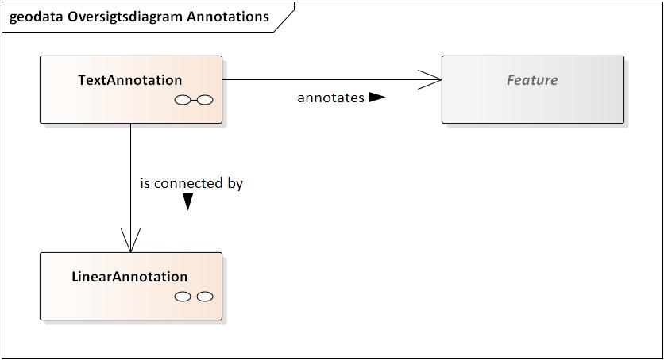
Figur 47 - Oversigtsdiagram Annotations
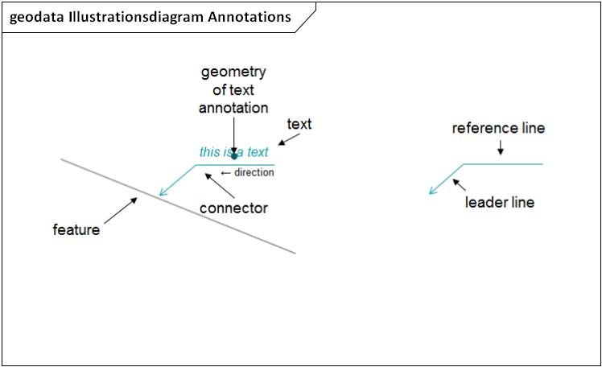
Figur 48 - Illustrationsdiagram Annotations

Feature
Feature
Definition: | abstraction of real world phenomena
Kilde: | [ISO 19101-1:2014, 4.1.11]
Type: | Featuretype
Abstrakt: | ja
Modelleringsnote: | The class "Feature" is modelled in this application schema, in order to be able to model an association from TextAnnotation to Feature, an association that shall be implemented by reference.
GML-note: | The class "Feature" shall not be be encoded in the GML application schema, as the value of the property annotatedFeature will be an instance of a feature type modelled in another apllication schema.

LinearAnnotation
Diagram(mer):
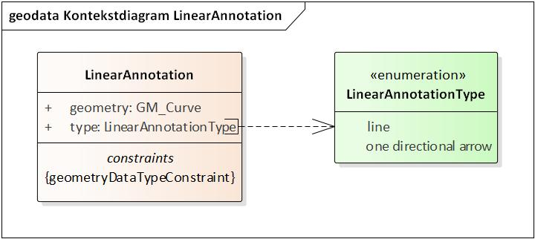
Figur 49 - Kontekstdiagram LinearAnnotation
LinearAnnotation
Definition: | linear marking on illustrative material for the purpose of clarification
Note: | [OGC 14-002] is mainly based on the use case of having to highlight some element in a georeferenced image or in a map. The "label" element will usually be a text or an image. But in other use cases, there is a need to have linear annotations. A second deviation of [OGC 14-002] is that, in the case that a linear annotation serves as a connector between a text annotation and a feature, it may be important to have a geometrically precise description of the connector (as opposed to have a client draw the connector based on the position of a label and another feature).
Kilde: | based on [ISO 19117:2012, 4.1]
Type: | Featuretype

Attribut:
Navn: | geometry
Definition: | location
Voidable: | nej
Multiplicitet: | 1
Type: | GM_Curve

Attribut:
Navn: | type
Definition: | category
Note: | The arrow is on the last point of the geometry when type is one directional arrow.
Voidable: | nej
Multiplicitet: | 1
Type: | LinearAnnotationType (Enumeration)
Værdier | line primitive geometry consisting of straight lines without arrowheads  one directional arrow primitive geometry consisting of straight lines with an arrowhead in one end point

Restriktion:
Navn: | geometryDataTypeConstraint
Udtryk: | The geometry shall use linear interpolation.  Note: In a GML encoding, this means that the geometry, which is a curve, must have a geometry type that is one of the following [GML SF]:  * gml:LineString  * gml:Curve consisting of segments having type gml:LineStringSegment

TextAnnotation
Diagram(mer):
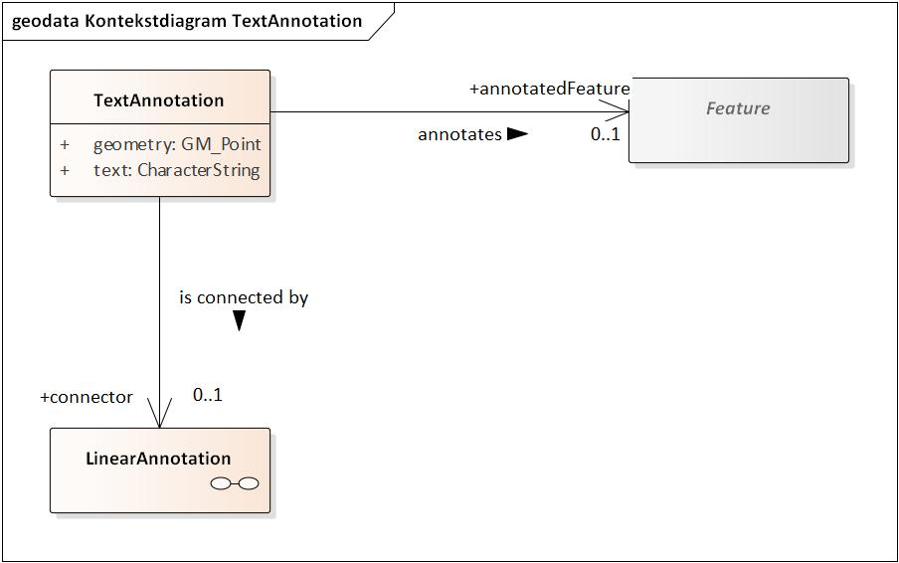
Figur 50 - Kontekstdiagram TextAnnotation
TextAnnotation
Definition: | textual marking on illustrative material for the purpose of clarification
Kilde: | based on [ISO 19117:2012, 4.1]
Type: | Featuretype

Associationsrolle
Navn: | annotatedFeature
Definition: | feature that is the target of the annotation
Anvendelsesnote: | Dette feature skal være et objekt som blev sendt med i et graveforespørgselssvar.
Voidable: | nej
Multiplicitet: | 0..1
Type: | Feature (Featuretype)

Associationsrolle
Navn: | connector
Definition: | line feature which shows the connection between a feature and a text regarding that feature
Note: | In the technical product documentation domain, a connector would be the equivalent of a leader line or the aggregation of a leader line [ISO 128-22:1999, 3.1] and a reference line [ISO 128-22:1999, 3.2].
Voidable: | nej
Multiplicitet: | 0..1
Type: | LinearAnnotation (Featuretype)

Attribut:
Navn: | geometry
Definition: | location
Voidable: | nej
Multiplicitet: | 1
Type: | GM_Point

Attribut:
Navn: | text
Definition: | data intended with language to convey a meaning and whose interpretation is essentially based upon the reader's knowledge of some natural language or artificial language
Kilde: | [ISO 5127:2017, 3.2.1.05]
Voidable: | nej
Multiplicitet: | 1
Type: | CharacterString

